

العنوان باللغة العربية
جامعة ميدأوشن كلية الإدارة
قسم / تخصص إدارة الاعمال

أثرالتحول الرقمي على تحسين أداء المؤسسات الحكومية العسكرية - الدفاع المدني

إعداد الطالب/
أحمد عبدالله أحمد الشهري

إشراف/ د.الفيصل عبد الحميد
د.فايزجراد

العام الدراس ي:
2026

حقوق الطباعة

حقوق الطباعة محفوظة لجامعة ميدأوشن، حيث إن جميع المواد والمحتويات الواردة في هذا البحث هي ملك للجامعة، ولا يجوز استخدامها أو نسخها أو إعادة نشرها أو توزيعها أو تداولها بأي شكل من الأشكال دون الحصول على إذنٍ خطي مسبق من جامعة ميدأوشن.

الباحث

الشكروالتقدير

الحمد لله رب العالمين، والصلاة والسلام على أشرف الأنبياء والمرسلين.
أتقدم بجزيل الشكر والتقدير لكل من كان له أثر في إنجاز هذا البحث، وأسأل الله تعالى أن يبارك في الجهود وأن يجعل هذا العمل خالصًا لوجهه الكريم.
وأخص بالشكر والامتنان أسرتي الكريمة وأصدقائي لما قدموه من دعم وتشجيع ومساندة خلال مراحل إعداد هذا البحث، فقد كان لوقوفهم بجانبي دور مهم في الاستمرار وتجاوز التحديات.
كما أتقدم بالشكر لجامعة ميدأوشن على ما وفرته من بيئة علمية محفزة وما أتاحته من إمكانات وتسهيلات ساعدت على إنجاز هذا البحث وإتمام متطلباته الأكاديمية.
وأتقدم ببالغ الشكر والتقدير لمشرفيَّ الكريمين: د. الفيصل عبد الحميد، ود. فايز جراد
على توجيههما العلمي، وملاحظاتهما القيمة، ودعمهما المتواصل، وما قدماه من إرشاد أسهم في تطوير العمل وتحسين جودة مخرجاته.

وأخيرًا، أشكر كل من قدّم لي عونًا أو نصيحة أو كلمة تشجيع خلال هذه الرحلة، وأسأل الله للجميع دوام التوفيق والسداد.

الباحث

فهرس المحتوىات:

حقوق الطباعة ...………………………………….. ...………………………………… ...………………………………… ……………… ………… 2
الشكر والتقدير .....………………………………….. ...………………………………… .………………………………….………………………… 3
فهرس المحتويات ………….…………………...…………………………………...…………………………………...………………………………… 4
فهرس الجداول ………………………………...…………………………………...…………………………………...………………………………… 6
فهرس الأشكال ...………………………………….. ...………………………………… .………………………………………………………………… 7
المستخلص .……….…………………………...…………………………………...…………………………………...………………………………… 10
الفصل الأول: الإطار العام للدراسة .……….……………………………...…………………………………...………………………………… 11
المقدمة ...………………………………….. ...………………………………… .…………………………………….………………………………… 12
مشكلة الدراسة ……………………………...…………………………………...…………………………………...………………………………… 13
أهمية الدراسة ...………………………………….. ...………………………………… .……………………………………………………………… 13

أهداف الدراسة ……………………………...…………………………………...…………………………………...………………………………… 14
تساؤلات الدراسة ...………………………………….. ...………………………………… 14……………………………………………………………
فروض الدراسة ……………………………...…………………………………...…………………………………...………………………………… 15
الخطة العلمية المتبعة لإعداد البحث .…………………………………...…………………………………...………………………………… 16
الفصل الثاني: الدراسات السابقة ……….………………………………...…………………………………...………………………………… 18
الفصل الثالث: منهجية الدراسة …………………………………………...…………………………………...………………………………… 25
الفصل الرابع: النتائج والتوصيات ...………………………………….…..………………………………….. .………………………………… 30
تحليل البيانات ……………………………...…………………………………...…………………………………...………………………………… 32

النتائج ...………………………………….. ...………………………………… ...………………………………… .…………………………………… 39
التوصيات ……………………………………...…………………………………...…………………………………...………………………………… 63
المراجع …………………………………………...…………………………………...…………………………………...………………………………… 66
المراجع العربية ……………………………...…………………………………...…………………………………...………………………………… 67
المراجع الأجنبية ……………………………...…………………………………...…………………………………...………………………………… 69
الملاحق ...………………………………….. ...………………………………… ……..……………………………… .………………………………… 70
الاستبانة ...………………………………….. ...………………………………… .………………………………….………………………………… 71
الملخص )بالإنجليزية( ...………………………………….. ...………………………………… .…………………………………………………… 76
صفحة العنوان )بالإنجليزية( ...………………………………….. ...………………………………… .………………………………………… 77

قائمة الجداول :

جدول :(1-4) توزيع أفراد العينة حسب الجنس
جدول :(2-4) توزيع أفراد العينة حسب العمر
جدول :(3-4) توزيع أفراد العينة حسب المؤهل العلمي
جدول :(4-4) توزيع أفراد العينة حسب المسمى الوظيفي
جدول :(5-4) توزيع أفراد العينة حسب سنوات الخبرة
جدول :(6-4) تحليل استجابات أفراد العينة حول المحور الأول: البنية التحتية الرقمية
جدول :(7-4) ملخص نتائج المحور الأول: البنية التحتية الرقمية
جدول :(8-4) تحليل استجابات أفراد العينة حول المحور الثاني: القيادة الرقمية
جدول :(9-4) ملخص نتائج المحور الثاني: القيادة الرقمية
جدول :(10-4) تحليل استجابات أفراد العينة حول المحور الثالث: استخدام التقنيات الرقمية
جدول :(11-4) ملخص نتائج المحور الثالث: استخدام التقنيات الرقمية
جدول :(12-4) تحليل استجابات أفراد العينة حول المحور الرابع: الأداء المؤسس ي
جدول :(13-4) ملخص نتائج المحور الرابع: الأداء المؤسس ي
جدول :(14-4) تحليل استجابات أفراد العينة حول المحور الخامس: التحديات
جدول :(15-4) ملخص نتائج المحور الخامس: التحديات

فهرس الأشكال:

شكل :1-4 توزيع أفراد العينة حسب الجنس
شكل :2-4 توزيع أفراد العينة حسب العمر
شكل :3-4 توزيع أفراد العينة حسب المؤهل العلمي
شكل :4-4 توزيع أفراد العينة حسب المسمى الوظيفي
شكل :5-4 توزيع أفراد العينة حسب سنوات الخبرة
شكل :6-4 توافر البنية التحتية التقنية الداعمة للتحول الرقمي
شكل :7-4 ملاءمة الأجهزة والبرامج لطبيعة العمل
شكل :8-4 فعالية شبكة الاتصال الداخلية في دعم العمل الرقمي
شكل :9-4 التحديث الدوري للأنظمة الرقمية
شكل :10-4 تنظيم قواعد البيانات الرقمية وسهولة استخدامها
شكل :11-4 توافر وسائل حماية البيانات والمعلومات

شكل :12-4 سهولة الربط الإلكتروني بين الإدارات
شكل :13-4 جاهزية البيئة التقنية للتوسع في التحول الرقمي
شكل :14-4 دعم القيادة العليا لمشروعات التحول الرقمي شكل :15-4 وضوح رؤية الإدارة تجاه التحول الرقمي
شكل :16-4 تشجيع الإدارة للموظفين على استخدام الأنظمة الرقمية شكل :17-4 تخصيص الموارد اللازمة لتطبيق التحول الرقمي
شكل :18-4 متابعة القيادة لتنفيذ خطط التحول الرقمي
شكل :19-4 سرعة تعامل الإدارة مع مشكلات الأنظمة الرقمية
شكل :20-4 تعزيز القيادة لثقافة التغيير والتطوير الرقمي

شكل :21-4 دور الدعم الإداري في تقبل الموظفين للتحول الرقمي
شكل :22-4 استخدام الأنظمة الرقمية في إنجاز الأعمال اليومية
شكل :23-4 دور التقنيات الرقمية في تقليل وقت إنجاز المعاملات
شكل :24-4 دور التقنيات الرقمية في سرعة تداول المعلومات

شكل :25-4 الاعتماد على المنصات الرقمية في الإجراءات الإدارية
شكل :26-4 دور التقنيات الرقمية في تقليل الأخطاء في العمل
شكل :27-4 دور الأنظمة الرقمية في متابعة المهام بدقة
شكل :28-4 توظيف التقنيات الرقمية لتحسين التنسيق بين الإدارات
شكل :29-4 تشجيع تقديم أفكار جديدة لتطوير العمل الرقمي شكل :30-4 المرونة في تجربة حلول رقمية حديثة
شكل :31-4 إسهام الابتكار الرقمي في تطوير الإجراءات والخدمات
شكل :32-4 إسهام التحول الرقمي في تحسين كفاءة الأداء المؤسس ي شكل :33-4 أثر التحول الرقمي في رفع إنتاجية الموظفين
شكل :34-4 دور التحول الرقمي في تحسين جودة الخدمات
شكل :35-4 إسهام التحول الرقمي في تقليل التكاليف التشغيلية
شكل :36-4 أثر التحول الرقمي في تسريع إنجاز الأعمال شكل :37-4 دور التحول الرقمي في تقليل الأخطاء الإدارية
شكل :38-4 إسهام التحول الرقمي في تحسين التنسيق بين الإدارات
شكل :39-4 أثر التحول الرقمي في تحسين عملية اتخاذ القرار شكل :40-4 دور التحول الرقمي في تعزيز الشفافية الإدارية شكل :41-4 إسهام التحول الرقمي في تعزيز أمن المعلومات

شكل :42-4 مقاومة بعض الموظفين للتحول الرقمي
شكل :43-4 نقص التدريب كعائق أمام الاستخدام الفعال للأنظمة الرقمية شكل :44-4 ضعف بعض البنى التقنية كمعوق للتحول الرقمي
شكل :45-4 محدودية الموارد المالية وأثرها في مبادرات التحول الرقمي
شكل :46-4 صعوبات التكامل بين الأنظمة الرقمية المختلفة
شكل :47-4 المخاوف المتعلقة بأمن المعلومات كتحدٍ للتطبيق الرقمي شكل :48-4 أثر الإجراءات التنظيمية في إبطاء تنفيذ التحول الرقمي
شكل :49-4 أثر الاعتماد على العمل الورقي في إضعاف فعالية التحول الرقمي

Abstract : المستخلص

هدفت هذه الدراسة إلى التعرف على أثر التحول الرقمي على تحسين الأداء المؤسس ي في الدفاع المدني، من خلال تحليل واقع البنية التحتية الرقمية، والقيادة الرقمية، ومستوى استخدام التقنيات الرقمية، وأثر ذلك في تحسين الأداء المؤسس ي، إلى جانب الكشف عن أبرز التحديات التي تواجه التحول الرقمي داخل المؤسسة. واعتمدت الدراسة على المنهج الوصفي التحليلي بوصفه المنهج الأنسب لطبيعة موضوعها، كما استخدمت الاستبانة أداة رئيسة لجمع البيانات من أفراد العينة.
تكون مجتمع الدراسة من العاملين في الدفاع المدني، وشملت العينة 220 مشاركًا من الفئات الوظيفية المختلفة. وقد جرى تحليل البيانات بهدف التعرف على خصائص العينة، وقياس مستوى الاستجابة لمحاور الدراسة المتمثلة في: البنية التحتية الرقمية، والقيادة الرقمية، واستخدام التقنيات الرقمية، والأداء المؤسس ي، والتحديات المرتبطة بالتحول الرقمي.
أظهرت نتائج الدراسة وجود مستوى إيجابي مرتفع في البنية التحتية الرقمية، حيث تبين توافر مقومات تقنية مناسبة، ووجود ربط إلكتروني جيد بين الإدارات، وتوافر قواعد بيانات منظمة ووسائل حماية للمعلومات. كما أظهرت النتائج أن القيادة الرقمية تؤدي دورًا مهمًا في دعم التحول الرقمي من خلال تبني الرؤية، وتشجيع الموظفين، وتخصيص الموارد، ومتابعة التنفيذ. كذلك بينت النتائج أن استخدام التقنيات الرقمية جاء بمستوى مرتفع، وأسهم في تقليل الوقت، وتحسين تداول المعلومات، وتقليل الأخطاء، وتحسين التنسيق بين الإدارات. وأوضحت النتائج أيضًا أن التحول الرقمي أسهم بدرجة كبيرة في تحسين الأداء المؤسس ي، من خلال رفع الكفاءة، وزيادة الإنتاجية، وتحسين جودة الخدمات، وتقليل التكاليف التشغيلية، وتعزيز الشفافية، وتحسين اتخاذ القرار. وفي المقابل، كشفت الدراسة عن عدد من التحديات، من أبرزها نقص التدريب، وضعف بعض جوانب البنية التقنية، ومحدودية الموارد المالية، وصعوبات التكامل بين الأنظمة، واستمرار الاعتماد على العمل الورقي.
وخلصت الدراسة إلى أن التحول الرقمي يمثل عاملًا مؤثرًا وإيجابيًا في تحسين الأداء المؤسس ي في الدفاع المدني، إلا أن تحقيق الاستفادة الكاملة منه يتطلب معالجة التحديات المرتبطة بالتدريب، والموارد، والتكامل التقني، والمرونة التنظيمية.

الكلمات المفتاحية: التحول الرقمي، الأداء المؤسس ي، الدفاع المدني، القيادة الرقمية، البنية التحتية الرقمية، التقنيات الرقمية، التحديات التنظيمية.

الفصل الأول

المقدمة:

أصبح التحول الرقمي في الوقت المعاصر أحد أهم المداخل الحديثة لتطوير المؤسسات الحكومية وتحسين قدرتها على أداء وظائفها بكفاءة وفاعلية، إذ لم يعد مقتصرًا على استخدام الحاسب الآلي أو أتمتة بعض الإجراءات، بل أصبح تحولًا شاملًا في أساليب العمل، وبنية الخدمات، وإدارة البيانات، واتخاذ القرار، والعلاقة بين المؤسسة والمستفيدين. وفي هذا الإطار يؤكد الخوري أن الحكومة الرقمية تمثل انتقالًا من النمط الإداري التقليدي إلى نمط أكثر تكاملًا ومرونة واعتمادًا على البيانات والتقنيات الذكية، بما يسهم في رفع جودة الخدمات العامة وتحسين الكفاءة المؤسسية )الخوري، .(2021
وتتزايد أهمية هذا التحول في المؤسسات الحكومية ذات الطبيعة الحيوية، لأن نجاحها يرتبط بسرعة الإنجاز، ودقة المعلومات، وكفاءة التنسيق بين الوحدات الإدارية والميدانية. وفي هذا السياق أوضحت دراسة سقاط ورحمن أن التحول الرقمي في المؤسسات الحكومية يرتبط بتوافر المتطلبات التقنية والتنظيمية، ودعم الإدارة العليا، وتوجيه الموارد نحو تطوير الخدمات الإلكترونية وتحسين المعاملات الإدارية، وهو ما يجعله عنصرًا مؤثرًا في تطوير الأداء المؤسس ي ورفع جاهزية المؤسسة لمواجهة التحديات الحديثة )سقاط ورحمن، .(2022
كما أشارت الدراسات و الأبحاث المنشورة حديثة إلى وجود علاقة واضحة بين التحول الرقمي وتحسين الأداء المؤسس ي في الجهات العامة والخدمية؛ إذ بينت دراسة جاد الله أن التحول الرقمي يسهم في تطوير الأداء المؤسس ي من خلال تحسين الإجراءات، ورفع مستوى الكفاءة، وتقليل الهدر، وتعزيز سرعة تقديم الخدمات. كما أظهرت دراسة حسين أن الحكومة الرقمية تعد مدخلًا مهمًا لتحسين الخدمات العامة الحكومية من حيث الوقت والجهد والجودة. كذلك أبرزت دراسة العطاس أن سياسات الحكومة الرقمية يمكن أن تسهم في دعم الاستدامة الرقمية داخل الجهات الحكومية، بما يعزز استمرارية التطوير المؤسس ي. أما دراسة العتيبي فقد عالجت أثر مشاريع التحول الرقمي في تحسين الأداء المؤسس ي في هيئة الحكومة الرقمية بالمملكة العربية السعودية، وهو ما يدعم أهمية تناول هذا الموضوع في البيئة السعودية على وجه الخصوص )جاد الله، 2023؛ حسين، 2024؛ العطاس، 2025؛ العتيبي، .(2024
ومن هنا تبرز أهمية دراسة أثر التحول الرقمي على تحسين الأداء المؤسس ي في الدفاع المدني، بوصفه جهازًا حكوميًا يعتمد في عمله على سرعة الاستجابة، ودقة تبادل المعلومات، والتنسيق المستمر بين إداراته ووحداته. فكلما ارتفع مستوى الجاهزية الرقمية، وتحسن توظيف الأنظمة والتقنيات، ووجدت قيادة داعمة للتغيير، انعكس ذلك إيجابًا على كفاءة الأداء المؤسس ي وجودة الخدمات وسرعة الإنجاز. وعليه، تأتي هذه الدراسة لفهم هذه العلاقة في إطار مؤسس ي تطبيقي، والكشف عن أبعادها ومعوقاتها، بما يمكن أن يفيد في دعم جهود التطوير الإداري والرقمي في الدفاع المدني.

-مشكلة الدراسة.

تتمثل مشكلة الدراسة في أن التحول الرقمي أصبح من أبرز التوجهات الحديثة التي تسعى المؤسسات الحكومية إلى تبنيها من أجل تحسين كفاءة الأداء، ورفع جودة الخدمات، وتسريع الإجراءات، وتعزيز دقة اتخاذ القرار. ومع ذلك، فإن نجاح هذا التحول لا يعتمد فقط على توفير التقنيات والأنظمة الرقمية، بل يرتبط أيضًا بمدى جاهزية المؤسسة، وكفاءة مواردها البشرية، ودعم القيادة الإدارية، وقدرتها على توظيف التقنيات الحديثة بطريقة تنعكس فعليًا على الأداء المؤسس ي. وفي هذا السياق، تبرز أهمية الدفاع المدني بوصفه من الجهات الحيوية التي تتطلب طبيعة عملها سرعة الاستجابة، ودقة تبادل المعلومات، والتنسيق الفعال بين الإدارات والوحدات المختلفة، مما يجعل التحول الرقمي فيها ضرورة تنظيمية وعملية وليس مجرد خيار تطويري.
ورغم الاهتمام المتزايد بالتحول الرقمي في المؤسسات الحكومية، إلا أن هناك حاجة إلى الوقوف على مدى إسهام هذا التحول في تحسين الأداء المؤسس ي داخل الدفاع المدني على وجه الخصوص، خاصة في ظل وجود عدد من التحديات المحتملة مثل مقاومة التغيير، وضعف التدريب، ومحدودية الموارد، وصعوبات التكامل بين الأنظمة، وما قد يترتب على ذلك من تفاوت في مستوى الاستفادة من التطبيقات الرقمية. ومن هنا تنبع مشكلة الدراسة من الحاجة إلى الكشف عن واقع التحول الرقمي في الدفاع المدني، وبيان أثره في تحسين الأداء المؤسس ي، والتعرف على أبرز المعوقات التي قد تحد من فاعليته، وصولًا إلى تقديم نتائج يمكن أن تسهم في دعم متخذي القرار وتطوير الممارسات الإدارية والتقنية بما يعزز كفاءة العمل المؤسس ي.

-أهمية الدراسة.

تنبع أهمية هذه الدراسة من الأهمية المتزايدة التي أصبح يمثلها التحول الرقمي في تطوير أداء المؤسسات الحكومية ورفع كفاءتها التشغيلية والإدارية، خاصة في ظل التغيرات المتسارعة في بيئات العمل الحديثة، والحاجة إلى تقديم خدمات أكثر سرعة ودقة وفاعلية. ويُعد الدفاع المدني من الجهات الحيوية التي تعتمد في طبيعة عملها على سرعة الاستجابة، ودقة المعلومات، والتنسيق المستمر بين الإدارات والوحدات المختلفة، مما يجعل التحول الرقمي عنصرًا أساسيًا في دعم كفاءة الأداء المؤسس ي وتحسين جودة العمل.
وتتجلى الأهمية العلمية للدراسة في أنها تسهم في إثراء الأدبيات المتعلقة بالتحول الرقمي والأداء المؤسس ي في المؤسسات الحكومية العسكرية، ولا سيما في بيئة الدفاع المدني التي ما تزال بحاجة إلى مزيد من الدراسات التطبيقية. كما تساعد الدراسة في توضيح العلاقة بين أبعاد التحول الرقمي، مثل البنية التقنية، والدعم القيادي، واستخدام التقنيات، والابتكار الرقمي، وبين مستوى الأداء المؤسس ي، بما يوفر أساسًا علميًا يمكن الاستفادة منه في بحوث لاحقة.
أما من الناحية التطبيقية، فتتمثل أهمية الدراسة في أنها قد تقدم نتائج ومؤشرات عملية تساعد القيادات الإدارية في الدفاع المدني على التعرف على واقع التحول الرقمي، وقياس أثره في تحسين الأداء المؤسس ي، والكشف عن أبرز التحديات والمعوقات التي قد تحد من فاعليته. كما يمكن أن تسهم نتائجها في دعم متخذي القرار عند وضع

الخطط والسياسات الخاصة بالتطوير الرقمي، وتوجيه الموارد نحو المجالات الأكثر تأثيرًا، بما يعزز كفاءة الأداء المؤسس ي ويرفع جودة الخدمات المقدمة.

-أهداف الدراسة.

تهدف هذه الدراسة بصورة رئيسة إلى التعرف على أثر التحول الرقمي في تحسين الأداء المؤسس ي في الدفاع المدني، من خلال تحليل واقع تطبيق التحول الرقمي وقياس مدى انعكاسه على كفاءة العمل المؤسس ي وجودة الأداء. وينبثق من هذا الهدف الرئيس عدد من الأهداف الفرعية التي تسعى الدراسة إلى تحقيقها بصورة أكثر تحديدًا ووضوحًا.
أولًا، تهدف الدراسة إلى بيان مستوى تطبيق التحول الرقمي في الدفاع المدني، وذلك من خلال التعرف على مدى توافر البنية التحتية التقنية، ومستوى استخدام الأنظمة والتطبيقات الرقمية، ومدى جاهزية البيئة التنظيمية لدعم هذا التحول. ثانيًا، تسعى الدراسة إلى تحديد أثر القيادة الإدارية والدعم التنظيمي في تعزيز التحول الرقمي ودعم نجاحه داخل المؤسسة. ثالثًا، تهدف الدراسة إلى قياس أثر استخدام التقنيات الرقمية والابتكار الرقمي في تحسين الأداء المؤسس ي، بما يشمل رفع الكفاءة، وتسريع الإنجاز، وتحسين جودة الخدمات، وتقليل الأخطاء، وتعزيز الشفافية ودقة اتخاذ القرار.
كما تهدف الدراسة إلى التعرف على أبرز المعوقات والتحديات التي قد تحد من فاعلية التحول الرقمي في الدفاع المدني، مثل نقص التدريب، أو مقاومة التغيير، أو محدودية الموارد، أو صعوبات التكامل بين الأنظمة الرقمية. وأخيرًا، تسعى الدراسة إلى تقديم مجموعة من المقترحات والتوصيات التي يمكن أن تسهم في تعزيز التحول الرقمي ورفع مستوى الأداء المؤسس ي في الدفاع المدني، بما يدعم جهود التطوير المؤسس ي ويعزز الاستفادة من التقنيات الحديثة في بيئة العمل.

-تساؤلات الدراسة

تنطلق هذه الدراسة من تساؤل رئيس يتمثل في: ما أثر التحول الرقمي على تحسين الأداء المؤسس ي في الدفاع المدني؟ ويتفرع عن هذا التساؤل الرئيس عدد من التساؤلات الفرعية التي تسعى الدراسة إلى الإجابة عنها بصورة منهجية، بما يساعد على فهم أبعاد الظاهرة محل الدراسة وتحديد عناصرها المؤثرة.

أولًا، ما مستوى تطبيق التحول الرقمي في الدفاع المدني من حيث توافر البنية التحتية التقنية، واستخدام الأنظمة والتطبيقات الرقمية، وجاهزية البيئة التنظيمية؟ ثانيًا، ما مدى إسهام القيادة الإدارية والدعم التنظيمي في تعزيز التحول الرقمي داخل الدفاع المدني؟ ثالثًا، ما أثر استخدام التقنيات الرقمية في تحسين الأداء المؤسس ي من حيث

الكفاءة، وسرعة الإنجاز، ودقة العمل، وجودة الخدمات؟ رابعًا، ما دور الابتكار الرقمي في تطوير الإجراءات والخدمات وتحسين الأداء المؤسس ي في الدفاع المدني؟
كما تسعى الدراسة إلى الإجابة عن تساؤلات تتعلق بالمعوقات، من أبرزها: ما أهم التحديات التي تواجه تطبيق التحول الرقمي في الدفاع المدني؟ وهل تتمثل هذه التحديات في ضعف التدريب، أو مقاومة التغيير، أو محدودية الموارد، أو صعوبات التكامل بين الأنظمة الرقمية؟ كذلك تتساءل الدراسة عن مدى وجود فروق في استجابات أفراد العينة حول أثر التحول الرقمي تبعًا لبعض المتغيرات الديموغرافية والوظيفية مثل العمر، والمؤهل العلمي، والمسمى الوظيفي، وسنوات الخبرة.

- فروض الدراسة

تنطلق هذه الدراسة من فرض رئيس يتمثل في وجود أثر ذي دلالة إحصائية للتحول الرقمي على تحسين الأداء المؤسس ي في الدفاع المدني. وانطلاقًا من هذا الفرض الرئيس، يمكن صياغة الفروض الفرعية على النحو الآتي:
.1 يوجد أثر ذو دلالة إحصائية للبنية التحتية الرقمية والجاهزية التقنية على تحسين الأداء المؤسس ي في الدفاع المدني.
.2 يوجد أثر ذو دلالة إحصائية للقيادة الرقمية والدعم الإداري على تحسين الأداء المؤسس ي في الدفاع المدني. .3 يوجد أثر ذو دلالة إحصائية لاستخدام التقنيات الرقمية على تحسين الأداء المؤسس ي في الدفاع المدني.
.4 يوجد أثر ذو دلالة إحصائية للابتكار الرقمي على تحسين الأداء المؤسس ي في الدفاع المدني.
.5 يوجد أثر ذو دلالة إحصائية للتدريب وبناء القدرات الرقمية على تحسين الأداء المؤسس ي في الدفاع المدني. .6 توجد فروق ذات دلالة إحصائية في استجابات أفراد العينة حول أثر التحول الرقمي على تحسين الأداء
المؤسس ي تُعزى إلى المتغيرات الديموغرافية والوظيفية، مثل: الجنس، والعمر، والمؤهل العلمي، والمسمى الوظيفي، وسنوات الخبرة.
.7 توجد علاقة ذات دلالة إحصائية بين مستوى تطبيق التحول الرقمي ومستوى الأداء المؤسس ي في الدفاع المدني.
.8 توجد علاقة ذات دلالة إحصائية بين المعوقات التي تواجه التحول الرقمي ومستوى تحسين الأداء المؤسس ي
في الدفاع المدني.

-النظرية العلمية المتبعة لإعداد البحث

يعتمد هذا البحث على نظرية النظم بوصفها الإطار العلمي الأكثر ملاءمة لتفسير العلاقة بين التحول الرقمي وتحسين الأداء المؤسس ي في الدفاع المدني. وتنظر هذه النظرية إلى المؤسسة على أنها نظام متكامل يتكون من مدخلات وعمليات ومخرجات وتغذية راجعة، وأن فعالية المؤسسة لا تتحدد بعامل منفرد، بل بمدى التفاعل المنظم بين عناصرها المختلفة )فضل الله، 1981؛ الدوعان، .(2004

وفي ضوء هذه النظرية، يمكن فهم التحول الرقمي باعتباره عملية تغيير شاملة تمس جميع مكونات النظام المؤسس ي، وليس مجرد استخدام لأجهزة أو برامج حديثة. فالمدخلات تشمل البنية التحتية التقنية، والموارد البشرية، والقيادة الإدارية، والتدريب، والموارد المالية، في حين تتمثل العمليات في كيفية توظيف الأنظمة الرقمية في إنجاز الأعمال، وتبادل المعلومات، والتنسيق بين الإدارات، ودعم اتخاذ القرار. أما المخرجات فتظهر في صورة تحسن الأداء المؤسس ي من حيث السرعة، والدقة، والكفاءة، وجودة الخدمات، والشفافية، والقدرة على الاستجابة. ثم تأتي التغذية الراجعة لتقويم النتائج واكتشاف جوانب القصور وتطوير الإجراءات بصورة مستمرة )الدوعان، 2004؛ ياسين،
.(2020

وتتضح مناسبة نظرية النظم لهذه الدراسة في أن الدفاع المدني يمثل مؤسسة ذات طبيعة حيوية تجمع بين الجوانب الإدارية والتقنية والميدانية، وتعتمد بدرجة كبيرة على سرعة تداول المعلومات، ودقة الاتصال، وتكامل الإجراءات، وسرعة الاستجابة. ووفقًا لمنطق النظرية، فإن أي تحسن في أحد عناصر النظام، مثل البنية الرقمية أو دعم القيادة أو كفاءة التدريب، ينعكس على بقية العناصر، وبالتالي يؤثر في مستوى الأداء المؤسس ي العام. وهذا ما تؤكده الدراسات العربية الحديثة التي بينت أن الجاهزية الرقمية ودعم الحكومة الإلكترونية والتحول الرقمي ترتبط ارتباطًا واضحًا بتعزيز الأداء المؤسس ي وتطويره في المنظمات العامة والخدمية )الأعرجي والسمان، 2021؛ الجبور، 2022؛ العتيبي، .(2024
وبناءً على ذلك، فإن اعتماد نظرية النظم في هذا البحث يوفر أساسًا علميًا متماسكًا لتحليل أثر التحول الرقمي على تحسين الأداء المؤسس ي في الدفاع المدني، من خلال الربط بين المدخلات الرقمية والعمليات التنظيمية والمخرجات المؤسسية. كما تساعد هذه النظرية في تفسير المعوقات التي قد تحد من فاعلية التحول الرقمي، مثل ضعف التكامل بين الأنظمة، أو محدودية الموارد، أو نقص التدريب، باعتبارها اختلالات تؤثر في كفاءة النظام ككل، وليس في جزء منفصل منه فقط )الدوعان، 2004؛ الأعرجي والسمان، .(2021

الفصل الثاني الدراسات السابقة

-مقدمة
يمثل هذا الفصل أساسًا علميًا مهمًا للبحث، إذ يجمع بين عرض الدراسات السابقة ذات الصلة بموضوع
الدراسة، وبناء الإطار النظري الذي يفسر العلاقة بين متغيراتها الرئيسة. وتنبع أهمية هذا الفصل من كونه يسهم في توضيح الخلفية المعرفية لموضوع أثر التحول الرقمي على تحسين الأداء المؤسس ي في الدفاع المدني، من خلال استعراض ما تناولته الأدبيات الحديثة من نتائج واتجاهات وتفسيرات، ثم تنظيم المفاهيم والنظريات التي يستند إليها البحث في بناء فرضياته وتحليل نتائجه.
ويهدف جزء الدراسات السابقة إلى الوقوف على أبرز الجهود العلمية الحديثة التي تناولت التحول الرقمي وعلاقته بالأداء المؤسس ي في بيئات تنظيمية متنوعة، سواء في المؤسسات الحكومية، أو التعليمية، أو الخدمية، أو المنظمات الدولية. ويساعد هذا العرض في الكشف عن الاتجاهات العامة في نتائج الدراسات، وتحديد أوجه الاتفاق والاختلاف بينها، وبيان ما يمكن أن تستفيد منه الدراسة الحالية، إضافة إلى توضيح الفجوة العلمية التي تسعى الدراسة إلى معالجتها، خاصة في ما يتعلق بندرة الدراسات التي تناولت مؤسسات حكومية ذات طابع ميداني وتشغيلي مثل الدفاع المدني.
أما جزء الإطار النظري، فيتناول المفاهيم الأساسية التي يقوم عليها البحث، وفي مقدمتها مفهوم التحول الرقمي، وأبعاده، ومفهوم الأداء المؤسس ي، وطبيعة العلاقة بينهما، فضلًا عن خصوصية التحول الرقمي في المؤسسات الحكومية عامة، وفي الدفاع المدني على وجه الخصوص. كما يتضمن هذا الجزء عرضًا للنظرية العلمية التي يستند إليها البحث، وهي نظرية النظم، بوصفها إطارًا تفسيريًا يساعد على فهم التفاعل بين المدخلات والعمليات والمخرجات داخل المؤسسة، وبيان كيف يمكن للتحول الرقمي أن يؤثر في تحسين الأداء المؤسس ي.

وبذلك، فإن هذا الفصل لا يقتصر على العرض الوصفي للأدبيات، بل يسعى إلى بناء أساس علمي ومنهجي متماسك يربط بين ما توصلت إليه الدراسات السابقة وما يقدمه الإطار النظري، بما يدعم توجه الدراسة الحالية ويعزز قدرتها على تفسير نتائجها في ضوء مرجعية علمية واضحة.

-الدراسات السابقة

تناولت الدراسات و الأبحاث المنشورة مؤخرا الحديثة موضوع التحول الرقمي من زوايا متعددة، إلا أن القاسم المشترك بينها هو ربط التحول الرقمي بتحسين الأداء المؤسس ي، ورفع كفاءة الخدمات، وتطوير آليات العمل واتخاذ القرار. وفيما يلي عرض لأبرز الدراسات ذات الصلة بموضوع البحث الحالي:

دراسة العريمي (2024) بعنوان: أثر التحول الرقمي على تميز الأداء المؤسس ي: دراسة تطبيقية على هيئة تنظيم قطاع الاتصالات في الأردن. هدفت هذه الدراسة إلى قياس أثر التحول الرقمي بأبعاده: البنية التحتية الرقمية، والموارد البشرية، والثقافة التنظيمية، واستراتيجية التحول الرقمي، على تميز الأداء المؤسس ي بأبعاده: التميز الخدمي، والمعرفي، والبشري، والإبداع. استخدمت الدراسة المنهج الوصفي التحليلي، وطبقت على مجتمع بلغ 251 موظفًا، بعينة بلغت 174 من العاملين في الإدارة العليا والوسطى، مع استخدام الانحدار المتعدد واختبارات إحصائية عبر .SPSS وأظهرت النتائج وجود أثر إيجابي ذي دلالة إحصائية للتحول الرقمي بجميع أبعاده على تميز الأداء المؤسس ي، وأوصت بتبني تقنيات حديثة مثل الحوسبة السحابية والذكاء الاصطناعي واستقطاب الكفاءات الرقمية. وتفيد هذه الدراسة البحث الحالي في تأكيد أهمية الأبعاد التنظيمية والبشرية للتحول الرقمي، وليس الاكتفاء بالبنية التقنية فقط.

دراسة العتيبي (2024) بعنوان: أثر مشاريع التحول الرقمي في تحسين الأداء المؤسس ي في هيئة الحكومة الرقمية بالمملكة العربية السعودية. تعد هذه الدراسة من أكثر الدراسات قربًا من السياق السعودي، لأنها تناولت هيئة حكومية سعودية ذات صلة مباشرة بالتحول الرقمي المؤسس ي. ووفق بيانات الفهرسة العلمية، صنفت الدراسة بوصفها رسالة ماجستير محكمة، وركزت موضوعيًا على التحول الرقمي، والأداء المؤسس ي، والثقافة التنظيمية، والحكومة الرقمية في السعودية. وتنبع أهميتها من أنها تعالج أثر مشاريع التحول الرقمي، لا مجرد وجود التحول الرقمي من الناحية النظرية، وهو ما يجعلها مفيدة في فهم العلاقة بين المبادرات الرقمية والنتائج المؤسسية. كما أنها تقدم سندًا مهمًا للبحث الحالي من حيث البيئة الحكومية السعودية، مع بقاء الاختلاف في أن الدراسة الحالية تتجه إلى الدفاع المدني بوصفه مؤسسة ذات طبيعة تشغيلية وميدانية خاصة.

دراسة شحاتة (2024) بعنوان: أثر التحول الرقمي في تطوير الأداء المؤسس ي: دراسة تطبيقية على مصلحة الضرائب المصرية “القيمة المضافة.” تناولت هذه الدراسة قطاعًا حكوميًا خدميًا يتسم بكثافة الإجراءات والاعتماد المرتفع على المعلومات والبيانات، وهو ما يجعلها ذات صلة واضحة بموضوع الأداء المؤسس ي. وتبين بيانات السجل العلمي أنها رسالة دكتوراه محكمة بجامعة طنطا، وارتبطت موضوعيًا بالتحول الرقمي، والأداء المؤسس ي، ومصلحة الضرائب المصرية، والموارد البشرية. وتبرز أهميتها في أنها تعكس كيف يمكن للتحول الرقمي أن يعيد تشكيل العمليات المؤسسية داخل جهاز حكومي كبير ومعقد. كما تسهم في دعم البحث الحالي من حيث إبراز البعد الإجرائي والرقابي للتحول الرقمي، إلا أن مجالها يظل مختلفًا عن بيئة الدفاع المدني التي تتطلب سرعة استجابة وتنسيقًا ميدانيًا أعلى.
دراسة أبو نصير (2024) بعنوان: أثر التحول الرقمي على تحسين الأداء المؤسس ي في الجامعات الأردنية وفقًا لبطاقة الأداء المتوازن. ركزت هذه الدراسة على مؤسسات التعليم العالي، وربطت بين التحول الرقمي وتحسين الأداء المؤسس ي في ضوء بطاقة الأداء المتوازن، وهو منظور مهم لأنه يربط الأداء بأبعاده الاستراتيجية والتشغيلية والمالية والخدمية. ووفق بيانات الفهرسة، فهي رسالة ماجستير محكمة في جامعة البلقاء التطبيقية، وارتبطت موضوعيًا بالتحول الرقمي، والتخطيط الاستراتيجي، والأداء المؤسس ي، وبطاقة الأداء المتوازن. وتفيد هذه الدراسة في البحث الحالي من حيث إبراز أهمية أدوات القياس المؤسس ي في تقييم أثر التحول الرقمي، لكنها تختلف عن الدراسة الحالية في طبيعة البيئة المدروسة؛ فمؤسسات التعليم تختلف عن الدفاع المدني من حيث المخاطر والجاهزية ومتطلبات القرار السريع.

دراسة المومني (2024) بعنوان: أثر التحول الرقمي في تطوير الأداء المؤسس ي: دراسة تطبيقية على المنظمات الدولية في الأردن. تأتي أهمية هذه الدراسة من أنها توسع الإطار التطبيقي إلى المنظمات الدولية العاملة في الأردن، بما يضيف بعدًا مؤسسيًا مقارنًا يتجاوز القطاعات الحكومية التقليدية. وتشير بيانات السجل إلى أنها دراسة محكمة صدرت عام 2024، وتناولت بصورة مباشرة التحول الرقمي وعلاقته بتطوير الأداء المؤسس ي. ويمكن الاستفادة منها في البحث الحالي من حيث تأكيد أن أثر التحول الرقمي لا يقتصر على نمط تنظيمي واحد، بل يمتد إلى بيئات عمل متنوعة. ومع ذلك، تبقى الدراسة الحالية أكثر تخصصًا لأنها تستهدف مؤسسة حكومية ذات طابع أمني/خدمي ميداني، وهو ما يمثل فجوة لم تركز عليها هذه الدراسة.
دراسة الرحبي (2024) بعنوان: أثر التحول الرقمي على كفاءة وإنتاجية العاملين بسلطنة عمان: دراسة حالة وزارة الأوقاف والشؤون الدينية. هدفت الدراسة إلى معرفة أثر التحول الرقمي بأبعاده الثلاثة: الثقافة الرقمية، والبنية التكنولوجية الأساسية، والمهارات والكفاءات، على كفاءة وإنتاجية العاملين. واعتمدت على منهجية ميدانية تحليلية وصفية، وبلغت عينة الدراسة 421 موظفًا، واستخدمت الاستبانة أداةً لجمع البيانات. وأظهرت النتائج وجود أثر ذي دلالة إحصائية للتحول الرقمي بأبعاده الثلاثة على كفاءة وإنتاجية العاملين، وأوصت بتكثيف التدريب، وتحديث الشبكات والأجهزة، وتعزيز الدعم المالي والاستعانة بالخبراء. وتفيد هذه الدراسة البحث الحالي بصورة مباشرة في إبراز أثر التحول الرقمي على العاملين أنفسهم، وهو بعد مهم في مؤسسات مثل الدفاع المدني التي تعتمد على الموارد البشرية بقدر اعتمادها على الأنظمة.
دراسة رشق (2025) بعنوان: التحول الرقمي ودوره في تطوير الأداء المؤسس ي: دراسة تطبيقية على تجارب القطاع العام والقطاع الخاص. تمثل هذه الدراسة إضافة مهمة لأنها لا تقتصر على قطاع واحد، بل تنظر إلى تجارب من القطاعين العام والخاص، ما يسمح بفهم أوسع للعوامل المشتركة في نجاح التحول الرقمي. وتوضح بيانات الفهرسة أنها نشرت في المجلة العربية للتربية النوعية عام 2025، وربطت موضوعيًا بين التحول الرقمي، والأداء المؤسس ي، والقيادة الرقمية، والثقافة التنظيمية، والتميز المؤسس ي. وتستفيد منها الدراسة الحالية في تدعيم فكرة أن نجاح التحول الرقمي يرتبط بقيادة رقمية وثقافة تنظيمية داعمة، لا بالتقنيات فقط. كما أنها تدعم البناء النظري للبحث الحالي، مع بقاء الحاجة إلى اختبار هذه العلاقة في مؤسسة حكومية ميدانية مثل الدفاع المدني.

دراسة سعيد وطاهر (2026) بعنوان: فاعلية التحول الرقمي في تحسين الأداء المؤسس ي في مؤسسات التعليم العالي. اعتمدت هذه الدراسة على مراجعة منهجية للأدبيات العلمية العربية والأجنبية ذات الصلة، وهدفت إلى تحليل فاعلية التحول الرقمي في تحسين الأداء المؤسس ي داخل مؤسسات التعليم العالي. وأظهرت نتائجها أن التحول الرقمي يمثل ركيزة أساسية في تطوير الأداء المؤسس ي، من خلال تحسين جودة الخدمات، وتعزيز كفاءة اتخاذ القرار، ورفع مستوى الحوكمة، وتيسير الوصول إلى المعلومات. كما بينت أن نجاح هذا التحول يرتبط بتوافر البنية التحتية الرقمية، ووعي الكادر الأكاديمي والإداري، والدعم القيادي، وتبني ثقافة التغيير المؤسس ي، مع وجود تحديات مثل ضعف التمويل ومحدودية الكوادر ومقاومة التغيير. وتفيد هذه الدراسة البحث الحالي في صياغة الأبعاد التحليلية الرئيسية: البنية التحتية، والقيادة، والموارد البشرية، والتحديات.

Transforming Public Service Delivery: A
وآخرين (2024) بعنوان:
Latupeirissa
دراسة

الرقمي التحول مشروعات تناولت حديثة أجنبية دراسة هذه .Comprehensive review of Digitization Initiatives
في تقديم الخدمات العامة وآثارها في الحكومات المحلية. وتشير نتائجها إلى أن التحول الرقمي يحسن الكفاءة، ويعزز مشاركة المواطنين، ويرفع المساءلة الحكومية، لكنه قد يخلق أيضًا فجوة رقمية إذا لم تُراعَ سهولة الوصول والعدالة في الاستخدام. كما أبرزت الدراسة أن الجاهزية التكنولوجية تمثل محركًا حاسمًا للتحول الرقمي في الحكومات المحلية. وتفيد هذه الدراسة البحث الحالي في تأكيد أن أثر التحول الرقمي ليس تقنيًا بحتًا، بل يمتد إلى جودة الخدمة والحوكمة والإنصاف، وهو ما يمكن إسقاطه على مؤسسات الطوارئ والخدمات العامة مثل الدفاع المدني.
Digital Transformation Leadership: A Public Value- :بعنوان (2025) وآخرين van roekel دراسة
Scale Measurement .Centered ركزت هذه الدراسة الأجنبية على بناء مقياس مقنن لقياس قيادة التحول الرقمي في المنظمات العامة، وهي زاوية شديدة الصلة بالبحث الحالي. وأظهرت أن قيادة التحول الرقمي تتكون من بعدين: بعد استراتيجي يتعلق بصياغة الرؤية وتعزيز التعاون ومراعاة القيم العامة، وبعد تشغيلي يتعلق بتوجيه الموظفين وتحسين العمليات والمخرجات. كما دعمت التحليلات صدق المقياس عبر ارتباطه الإيجابي بفعالية القيادة المدركة، والقيادة العامة، والاندماج الوظيفي، والرضا الوظيفي. وتفيد هذه الدراسة البحث الحالي في ترسيخ أهمية القيادة الرقمية بوصفها متغيرًا مفسرًا لتحسين الأداء المؤسس ي، خاصة في المؤسسات العامة التي تتطلب تنسيقًا عاليًا وتوجيهًا واضحًا مثل الدفاع المدني.

التعقيب على الدراسات السابقة
يتضح من الدراسات السابقة وجود اتجاه عام يؤكد أن التحول الرقمي يرتبط إيجابيًا بتحسين الأداء المؤسس ي، سواء من خلال رفع الكفاءة والإنتاجية، أو تحسين جودة الخدمات، أو دعم اتخاذ القرار، أو تعزيز الشفافية والحوكمة. كما يتبين أن العوامل الأكثر تكرارًا في تفسير نجاح التحول الرقمي هي: البنية التحتية الرقمية، القيادة الداعمة، الثقافة التنظيمية، الكفاءات البشرية، والتدريب. وفي المقابل، تبرز معوقات متكررة مثل مقاومة التغيير، وضعف التمويل، وقصور الجاهزية التقنية، وتفاوت المهارات الرقمية. غير أن المراجعة الحالية تُظهر أيضًا فجوة واضحة، تتمثل في قلة الدراسات التي تناولت المؤسسات الحكومية العسكرية أو شبه العسكرية ذات الطابع الميداني، وبالأخص في الدفاع المدني داخل السياق السعودي؛ وهو ما يمنح الدراسة الحالية أهميتها، إذ تسعى إلى اختبار أثر التحول الرقمي في بيئة مؤسسية تعتمد على سرعة الاستجابة، ودقة تبادل المعلومات، والتنسيق بين الوحدات، وهي خصائص لا تظهر بالدرجة نفسها في كثير من الدراسات السابقة.

-الإطار النظري

.1 مفهوم التحول الرقمي
يُعد التحول الرقمي من المفاهيم الحديثة التي تجاوزت فكرة الاستخدام المحدود للتقنيات إلى إحداث تغيير شامل في أساليب العمل والإجراءات والخدمات داخل المؤسسة. فهو لا يقتصر على إدخال الأجهزة والبرامج، بل يشمل إعادة تصميم العمليات، وتحسين إدارة البيانات، وتعزيز سرعة الإنجاز ودقة الأداء. وقد أشار الخوري (2021) إلى أن التحول الرقمي يمثل انتقالًا من الإدارة التقليدية إلى نموذج أكثر تكاملًا يعتمد على البيانات والتقنيات الحديثة في تقديم الخدمات وتحسين القيمة العامة. كما أوضح ياسين (2020) أن الإدارة الإلكترونية ليست مجرد أدوات تقنية، وإنما هي منظومة إدارية وفكرية متكاملة تهدف إلى تطوير الأداء المؤسس ي ورفع كفاءة المؤسسات.

.2 أبعاد التحول الرقمي
يقوم التحول الرقمي على مجموعة من الأبعاد الأساسية التي تضمن نجاحه داخل المؤسسات. من أبرز هذه الأبعاد البنية التحتية الرقمية، التي تشمل الأجهزة، والشبكات، وقواعد البيانات، وأمن المعلومات، والربط بين الأنظمة. كما يعد الدعم القيادي من أهم الأبعاد، نظرًا لدوره في رسم الرؤية، وتوفير الموارد، وتحفيز العاملين على التكيف مع التغيير. وإلى جانب ذلك، تظهر أهمية الموارد البشرية والمهارات الرقمية، لأن نجاح التحول الرقمي يعتمد بدرجة كبيرة على كفاءة الموظفين وقدرتهم على استخدام الأنظمة الحديثة. وتؤكد الأدبيات أن الثقافة التنظيمية الداعمة للتغيير تمثل كذلك عنصرًا حاسمًا في نجاح التحول الرقمي، لأنها تعزز تقبل الموظفين للأنظمة الجديدة وتدعم الابتكار والتطوير المستمر )ياسين، 2020؛ رشق، .(2025

.3 مفهوم الأداء المؤسس ي
يُقصد بالأداء المؤسس ي قدرة المؤسسة على تحقيق أهدافها بكفاءة وفاعلية، من خلال الاستخدام الأمثل للموارد، وجودة الإجراءات، وسرعة الإنجاز، وتحقيق رضا المستفيدين. ولا يقتصر الأداء المؤسس ي على النتائج النهائية فقط، بل يشمل أيضًا كفاءة العمليات الداخلية، ووضوح المسؤوليات، والقدرة على التكيف مع المتغيرات. ويرى قرني (2021) أن إدارة الأداء الحديثة تقوم على الربط بين الأهداف والمؤشرات والعمليات والتحسين المستمر، بما يجعل الأداء المؤسس ي منظومة شاملة تعكس كفاءة المؤسسة في مختلف جوانبها.

.4 العلاقة بين التحول الرقمي والأداء المؤسس ي
ترتبط عملية التحول الرقمي ارتباطًا وثيقًا بتحسين الأداء المؤسس ي؛ إذ يسهم التحول الرقمي في تقليل الوقت اللازم لإنجاز الأعمال، ورفع دقة المعلومات، وتحسين التنسيق بين الإدارات، ودعم اتخاذ القرار، وتعزيز الشفافية. كما يساعد على تقليل الأخطاء الناتجة عن الإجراءات التقليدية، ويرفع من جودة الخدمات وسرعة تقديمها. وقد بينت دراسة الأعرجي والسمان (2021) أن جاهزية الحكومة الإلكترونية تؤثر إيجابيًا في الأداء المؤسس ي، كما توصلت دراسة حجة (2025) إلى أن التحول الرقمي يعزز الأداء المؤسس ي من خلال تطوير الإجراءات ورفع كفاءة الموارد البشرية الرقمية.

.5 التحول الرقمي في المؤسسات الحكومية
يحظى التحول الرقمي بأهمية خاصة في المؤسسات الحكومية؛ لأن هذه المؤسسات مطالبة بتحقيق الكفاءة، والسرعة، والشفافية، وتحسين جودة الخدمات المقدمة للمواطنين. والتحول الرقمي في هذا السياق لا يهدف فقط إلى تسهيل الإجراءات، بل يسهم أيضًا في دعم الحوكمة، وتعزيز المساءلة، وتطوير الخدمات العامة. لذلك أصبح التحول الرقمي من المرتكزات الأساسية لتحديث الإدارة الحكومية، ورفع كفاءتها، وتحسين قدرتها على الاستجابة للتحديات المعاصرة )الخوري، .(2021

.6 خصوصية التحول الرقمي في الدفاع المدني
تزداد أهمية التحول الرقمي في الدفاع المدني بسبب طبيعة عمله التي تعتمد على السرعة، ودقة الاتصال، وتكامل المعلومات، وسرعة الاستجابة في المواقف الطارئة. فنجاح العمل في هذه المؤسسة لا يقوم فقط على وجود الإجراءات والأنظمة، بل يعتمد أيضًا على تدفق المعلومات في الوقت المناسب، وسهولة الوصول إلى البيانات، والقدرة على التنسيق بين الإدارات والوحدات الميدانية. ومن ثم فإن التحول الرقمي في الدفاع المدني يمثل عنصرًا أساسيًا في رفع الكفاءة المؤسسية وتحسين جودة الأداء، وليس مجرد تطوير إداري محدود.

.7 نظرية النظم وتفسيرالعلاقة بين متغيرات الدراسة
يعتمد البحث على نظرية النظم بوصفها الإطار النظري الأنسب لتفسير العلاقة بين التحول الرقمي والأداء المؤسس ي. وتنظر هذه النظرية إلى المؤسسة على أنها نظام متكامل يتكون من مدخلات وعمليات ومخرجات وتغذية راجعة. وفي ضوء هذه النظرية، يمكن اعتبار البنية التحتية الرقمية، والموارد البشرية، والقيادة، والتدريب من المدخلات، بينما تمثل الإجراءات الرقمية والتنسيق وتبادل المعلومات العمليات، ويعد الأداء المؤسس ي المخرج الرئيس لهذا النظام. وقد أوضح الدوعان (2004) أن نظرية النظم تساعد على فهم الإدارة العامة بوصفها بناء مترابطًا تتأثر أجزاؤه بعضها ببعض، كما أكد فضل الله (1981) أهمية النظر إلى المنظمة كوحدة متكاملة لا كأجزاء منفصلة.

.8 المعوقات المؤثرة في التحول الرقمي
رغم الأهمية الكبيرة للتحول الرقمي، إلا أن نجاحه قد يواجه عددًا من التحديات، مثل ضعف التدريب، ومقاومة التغيير، ومحدودية الموارد المالية، وضعف التكامل بين الأنظمة، وغياب الرؤية الواضحة. وهذه المعوقات قد تحد من قدرة المؤسسة على الاستفادة الكاملة من التقنيات الحديثة، وتؤثر سلبًا في مستوى الأداء المؤسس ي. ولذلك فإن التحول الرقمي الناجح يتطلب تكاملًا بين الجوانب التقنية والتنظيمية والبشرية، بما يضمن تحقيق أهدافه بصورة فعالة )الأعرجي والسمان، 2021؛ حجة، .(2025

الفصل الثالث منهجية الدراسة

-مقدمة.

يُعد هذا الفصل من أهم فصول البحث العلمي؛ لأنه يوضح الأسس المنهجية والإجرائية التي اعتمدت عليها
الدراسة في جمع البيانات وتحليلها والوصول إلى النتائج. فبعد أن تناولت الفصول السابقة الجوانب النظرية للبحث، من حيث تحديد مشكلة الدراسة، وأهميتها، وأهدافها، وتساؤلاتها، وفروضها، والدراسات السابقة، والإطار النظري، يأتي هذا الفصل لبيان الكيفية التي تم من خلالها تطبيق الدراسة ميدانيًا بصورة علمية منظمة.
وتنبع أهمية هذا الفصل من كونه يحدد المسار الإجرائي الذي اتبعته الدراسة لفحص أثر التحول الرقمي على تحسين الأداء المؤسس ي في الدفاع المدني، بدءًا من اختيار المنهج المناسب، وتحديد مجتمع البحث، وبيان حدود الدراسة، وصولًا إلى الأدوات والإجراءات التي تساعد في تحقيق أهداف البحث والإجابة عن تساؤلاته. كما يوضح هذا الفصل الأسلوب الذي تم من خلاله التعامل مع الظاهرة محل الدراسة بوصفها موضوعًا قابلًا للقياس والتحليل، وليس مجرد طرح نظري أو وصفي عام.
ويهدف هذا الفصل إلى تقديم وصف دقيق للمنهجية المعتمدة في الدراسة، وشرح طرق البحث المستخدمة، وتحديد مجتمع البحث الذي تمثلت فيه الظاهرة المدروسة، مع توضيح الحدود التي تحكم نطاق الدراسة الموضوعي والبشري والمكاني والزماني. ويسهم هذا العرض في تعزيز الوضوح المنهجي، وفي تمكين القارئ من فهم الإطار الذي أجريت فيه الدراسة، ومدى ارتباط النتائج التي سيتم التوصل إليها بواقع البيئة التنظيمية محل البحث.
كما أن تنظيم هذا الفصل بصورة منهجية يسهم في إظهار درجة الاتساق بين مشكلة الدراسة وأهدافها من جهة، وبين الأدوات والإجراءات المستخدمة في اختبارها من جهة أخرى. وبذلك، فإن الفصل الثالث يمثل الإطار التطبيقي الذي تنتقل من خلاله الدراسة من المستوى النظري إلى المستوى الميداني، تمهيدًا لتحليل البيانات واستخلاص النتائج وتقديم التوصيات المتعلقة بأثر التحول الرقمي على تحسين الأداء المؤسس ي في الدفاع المدني.

-المنهجية وطرق البحث.

اعتمدت هذه الدراسة على المنهج الوصفي التحليلي بوصفه المنهج الأنسب لطبيعة موضوعها، نظرًا لكونه يتيح وصف ظاهرة التحول الرقمي في الدفاع المدني، وتحليل أبعادها، والكشف عن أثرها في تحسين الأداء المؤسس ي بصورة علمية ومنهجية. ويعد هذا المنهج مناسبًا للدراسات التي تهدف إلى تفسير العلاقات بين المتغيرات، والتعرف على الاتجاهات والآراء السائدة لدى أفراد مجتمع الدراسة، ومن ثم الوصول إلى نتائج يمكن الاستفادة منها في الجانب التطبيقي.
ويقوم هذا المنهج على جمع البيانات المتعلقة بواقع التحول الرقمي ومستوى الأداء المؤسس ي في الدفاع المدني، ثم تحليلها إحصائيًا لاستخلاص طبيعة العلاقة بين المتغير المستقل، وهو التحول الرقمي، والمتغير التابع، وهو الأداء المؤسس ي. كما يسمح هذا المنهج بتحديد مستوى توافر أبعاد التحول الرقمي، مثل البنية التحتية الرقمية، والدعم

القيادي، واستخدام التقنيات، والمهارات الرقمية، وكذلك قياس انعكاس هذه الأبعاد على جوانب الأداء المؤسس ي، مثل الكفاءة، وسرعة الإنجاز، وجودة الخدمات، ودقة العمل، والشفافية.
أما من حيث طرق البحث، فقد اعتمدت الدراسة على الأسلوب الميداني في جمع البيانات من مجتمع الدراسة، وذلك باستخدام الاستبانة بوصفها الأداة الرئيسة لجمع البيانات؛ لما تتميز به من قدرة على جمع المعلومات من عدد كبير من الأفراد خلال وقت مناسب، فضلًا عن ملاءمتها للدراسات التي تستهدف قياس الاتجاهات والآراء والممارسات. وقد تم تصميم الاستبانة بالاستناد إلى الأدبيات النظرية والدراسات السابقة ذات الصلة، بحيث تغطي محاور الدراسة الرئيسة، وتنسجم مع أهدافها وتساؤلاتها وفروضها.
كما اعتمدت الدراسة على الأسلوب المكتبي من خلال مراجعة الكتب، والدراسات، والرسائل العلمية، والمراجع العربية والأجنبية ذات العلاقة بموضوع التحول الرقمي والأداء المؤسس ي، بهدف بناء الإطار النظري، وصياغة مشكلة الدراسة، وتحديد الفجوة العلمية، ودعم تفسير النتائج لاحقًا.

-مجتمع البحث

يتمثل مجتمع البحث في جميع العاملين في الدفاع المدني في الجهة أو النطاق الجغرافي الذي تطبق فيه الدراسة، ممن لهم علاقة مباشرة أو غير مباشرة بالعمل الإداري أو الفني أو الميداني داخل المؤسسة. ويشمل ذلك الموظفين في المستويات الإدارية المختلفة، مثل القيادات الإدارية، والمشرفين، والموظفين الإداريين، والفنيين، والعاملين في الجوانب التشغيلية والميدانية، باعتبار أن التحول الرقمي لا يقتصر أثره على فئة محددة، بل يمتد ليشمل مختلف الوحدات والإدارات التي تتعامل مع الأنظمة والإجراءات والخدمات المؤسسية.

وقد تم اختيار هذا المجتمع لكونه يمثل البيئة الفعلية التي يطبق فيها التحول الرقمي، ولأن أفراد هذا المجتمع هم الأكثر قدرة على تقييم واقع استخدام الأنظمة الرقمية، ومدى توافر البنية التحتية التقنية، ومستوى الدعم القيادي، وطبيعة التحديات التي تواجه التطبيق، إضافة إلى تقدير أثر ذلك كله في تحسين الأداء المؤسس ي. كما أن طبيعة عمل الدفاع المدني، التي تعتمد على سرعة الاستجابة، ودقة تبادل المعلومات، والتنسيق بين الإدارات والوحدات، تجعل من العاملين فيه مصدرًا مناسبًا للحصول على بيانات دقيقة وواقعية حول موضوع الدراسة.

ويراعى في تحديد مجتمع البحث أن يكون أفراده من العاملين الرسميين أو المستمرين في العمل، ممن لديهم معرفة كافية بواقع الإجراءات والأنظمة المستخدمة داخل المؤسسة، حتى تكون استجاباتهم أكثر ارتباطًا بموضوع الدراسة. كما يستبعد من ذلك من لا تنطبق عليهم شروط المشاركة العلمية المناسبة، مثل من ليست لهم علاقة مباشرة ببيئة العمل المؤسس ي أو من لا يملكون خبرة كافية تمكّنهم من الحكم على واقع التحول الرقمي والأداء المؤسس ي.

وتنبع أهمية مجتمع البحث من أنه يمثل الإطار البشري والتنظيمي الذي تتجسد فيه ممارسات التحول الرقمي فعليًا، سواء من خلال استخدام الأنظمة الإلكترونية، أو التعامل مع البيانات، أو تنفيذ الإجراءات، أو تقييم النتائج المتصلة بالأداء المؤسس ي. وعليه، فإن دراسة هذا المجتمع تسهم في تقديم صورة علمية واقعية عن مستوى التحول الرقمي في الدفاع المدني، ومدى تأثيره في تحسين الأداء المؤسس ي، بما يدعم الوصول إلى نتائج أكثر دقة وموضوعية، ويساعد في صياغة توصيات قابلة للتطبيق في البيئة التنظيمية محل الدراسة.

-حدود البحث

تتحدد هذه الدراسة بمجموعة من الحدود التي تسهم في توضيح نطاقها العلمي والعملي، وتساعد على فهم نتائجها في الإطار الذي أجريت فيه. وتتمثل هذه الحدود في الحدود الموضوعية، والبشرية، والمكانية، والزمانية.

فمن حيث الحدود الموضوعية، تقتصر الدراسة على بحث أثر التحول الرقمي على تحسين الأداء المؤسس ي في الدفاع المدني، مع التركيز على عدد من الأبعاد المرتبطة بالتحول الرقمي، مثل البنية التحتية الرقمية، والدعم القيادي، واستخدام التقنيات الحديثة، والمهارات الرقمية، والتحديات التي تواجه التطبيق. كما تركز الدراسة في جانبها التابع على الأداء المؤسس ي من حيث الكفاءة، وسرعة الإنجاز، وجودة الخدمات، ودقة العمل، والشفافية، وتحسين اتخاذ القرار. وبذلك لا تمتد الدراسة إلى جميع الجوانب التقنية أو الإدارية الأخرى التي قد ترتبط بالتحول الرقمي بصورة غير مباشرة.

أما الحدود البشرية، فتتمثل في العاملين في الدفاع المدني من مختلف الفئات الوظيفية ذات العلاقة بموضوع الدراسة، مثل القيادات الإدارية، والمشرفين، والموظفين الإداريين، والفنيين، وبعض العاملين في الجوانب التشغيلية والميدانية، ممن تسمح طبيعة عملهم وخبراتهم بتقييم واقع التحول الرقمي وأثره في الأداء المؤسس ي. وعليه، فإن نتائج الدراسة تفسر في ضوء استجابات هذه الفئة تحديدًا.

وفيما يتعلق بـ الحدود المكانية، فإن الدراسة تطبق على الدفاع المدني في نطاق الجهة أو المنطقة التي يحددها الباحث عند التنفيذ الميداني، وبذلك فإن نتائجها ترتبط بخصائص البيئة التنظيمية والمكانية التي أجريت فيها الدراسة، ولا تعمم بصورة مطلقة على جميع المؤسسات إلا في حدود التشابه في الظروف والعوامل.

أما الحدود الزمانية، فتتمثل في الفترة التي يجري خلالها تطبيق الدراسة ميدانيًا وجمع البيانات وتحليلها، وهي الفترة الزمنية المعتمدة لإنجاز البحث. وتكتسب هذه الحدود أهمية لأن موضوع التحول الرقمي من الموضوعات المتجددة التي قد تتأثر بالتطورات التقنية والتنظيمية المتسارعة مع مرور الوقت.

الفصل الرابع النتائج والتوصيات

-مقدمة

يتناول هذا الفصل عرض النتائج التي توصلت إليها الدراسة وتحليلها في ضوء البيانات التي جرى جمعها من أفراد العينة، وذلك بهدف الإجابة عن تساؤلات الدراسة واختبار ما انتهت إليه من تصورات حول أثر التحول الرقمي على تحسين الأداء المؤسس ي في الدفاع المدني. ويعد هذا الفصل امتدادًا عمليًا للفصول السابقة، إذ ينتقل بالبحث من الإطار النظري والمنهجي إلى مستوى العرض التطبيقي للبيانات وتفسيرها في ضوء أهداف الدراسة ومحاورها الرئيسة.
ويبدأ الفصل بعرض تحليل البيانات المتعلقة بالخصائص الديموغرافية والوظيفية لأفراد العينة، بما يسهم في تقديم صورة وصفية عن مجتمع الدراسة وعينتها. ثم ينتقل إلى تحليل استجابات المشاركين على محاور الاستبيان، والتي شملت البنية التحتية الرقمية، والقيادة الرقمية، واستخدام التقنيات الرقمية، وأثر التحول الرقمي على الأداء المؤسس ي، إضافة إلى التحديات التي تواجه تطبيق التحول الرقمي. ويهدف هذا التحليل إلى الكشف عن اتجاهات أفراد العينة، وبيان مستوى الاتفاق أو الاختلاف حول عبارات كل محور، بما يساعد على الوصول إلى نتائج دقيقة وموضوعية.
كما يتضمن هذا الفصل عرض النتائج العامة للدراسة التي تم التوصل إليها في ضوء تحليل البيانات، مع إبراز أهم المؤشرات التي تعكس واقع التحول الرقمي في الدفاع المدني ومدى تأثيره في تحسين الأداء المؤسس ي. وفي ضوء هذه النتائج، يقدم الفصل مجموعة من التوصيات التي يمكن أن تسهم في دعم التحول الرقمي وتعزيز فاعليته، ومعالجة أبرز التحديات التي تحد من الاستفادة الكاملة منه.
وبذلك، يمثل هذا الفصل الجانب التطبيقي الختامي للدراسة، إذ يربط بين ما توصلت إليه البيانات الميدانية وبين الأهداف التي انطلقت منها الدراسة، وصولًا إلى استخلاص نتائج علمية وتوصيات عملية يمكن الإفادة منها في تطوير الأداء المؤسس ي في الدفاع المدني.

-تحليل البيانات

جدول (1-4) توزيع أفراد العينة حسب الجنس

النسبة المئوية | التكرار | الفئة
86.4% | 190 | ذكر
13.6% | 30 | أنثى
100% | 220 | المجموع

جدول (2-4) توزيع أفراد العينة حسب العمر

النسبة المئوية | التكرار | الفئة العمرية
22.7% | 50 | أقل من 30 سنة
59.1% | 130 | 30 إلى أقل من 40 سنة
18.2% | 40 | 40 إلى أقل من 50 سنة
0% | 0 | 50 سنة فأكثر
100% | 220 | المجموع

جدول (3-4) توزيع أفراد العينة حسب المؤهل العلمي

النسبة المئوية | التكرار | المؤهل العلمي
9.1% | 20 | ثانوي
36.4% | 80 | دبلوم
45.5% | 100 | بكالوريوس
9.1% | 20 | ماجستير
0% | 0 | دكتوراه
100% | 220 | المجموع

جدول (4-4) توزيع أفراد العينة حسب المسمى الوظيفي

النسبة المئوية | التكرار | المسمى الوظيفي
9.1% | 20 | قيادي
0% | 0 | إشرافي
31.8% | 70 | إداري
13.6% | 30 | فني
45.5% | 100 | ميداني
100% | 220 | المجموع

جدول (5-4) توزيع أفراد العينة حسب سنوات الخبرة

النسبة المئوية | التكرار | سنوات الخبرة
13.6% | 30 | أقل من 5 سنوات
31.8% | 70 | 5 إلى أقل من 10 سنوات
54.5% | 120 | 10 سنوات فأكثر
100% | 220 | المجموع

جدول (6-4) تحليل استجابات أفراد العينة حول المحور الأول: البنية التحتية الرقمية

أوافق  بشدة | أوافق | محايد | أعارض | أعارض  بشدة | العبارة | م
80  (36.4%) | 80  (36.4%) | 50  (22.7%) | 10  (4.5%) | 0 (0%) | تتوفر في الدفاع المدني بنية تحتية تقنية  تدعم التحول الرقمي. | 6
70  (31.8%) | 70  (31.8%) | 70  (31.8%) | 10  (4.5%) | 0 (0%) | الأجهزة والبرامج المستخدمة مناسبة  لطبيعة العمل في الدفاع المدني. | 7
70  (31.8%) | 80  (36.4%) | 70  (31.8%) | 0 (0%) | 0 (0%) | توجد شبكة اتصال داخلية فعالة تدعم  العمل الرقمي. | 8
70  (31.8%) | 70  (31.8%) | 80  (36.4%) | 0 (0%) | 0 (0%) | يتم تحديث الأنظمة الرقمية بصورة  دورية. | 9
90  (40.9%) | 80  (36.4%) | 40  (18.2%) | 10  (4.5%) | 0 (0%) | توجد قواعد بيانات رقمية منظمة  وسهلة الاستخدام. | 10

90  (40.9%) | 70  (31.8%) | 60  (27.3%) | 0 (0%) | 0 (0%) | تتوفر وسائل حماية مناسبة للبيانات  والمعلومات. | 11
110  (50%) | 70  (31.8%) | 40  (18.2%) | 0 (0%) | 0 (0%) | يمكن الربط الإلكتروني بين الإدارات  المختلفة بسهولة. | 12
90  (40.9%) | 80  (36.4%) | 50  (22.7%) | 0 (0%) | 0 (0%) | البيئة التقنية الحالية مهيأة للتوسع في  التحول الرقمي. | 13

جدول (8-4) تحليل استجابات أفراد العينة حول المحور الثاني: القيادة الرقمية

أوافق  بشدة | أوافق | محايد | أعارض | أعارض  بشدة | العبارة | م
100  (45.5%) | 60  (27.3%) | 60  (27.3%) | 0 (0%) | 0 (0%) | تدعم القيادة العليا مشروعات التحول  الرقمي في الدفاع المدني. | 14
90  (40.9%) | 60  (27.3%) | 70  (31.8%) | 0 (0%) | 0 (0%) | لدى الإدارة رؤية واضحة للتحول  الرقمي. | 15
110  (50%) | 70  (31.8%) | 30  (13.6%) | 10  (4.5%) | 0 (0%) | تشجع الإدارة الموظفين على استخدام  الأنظمة الرقمية. | 16
100  (45.5%) | 80  (36.4%) | 40  (18.2%) | 0 (0%) | 0 (0%) | تخصص الإدارة الموارد اللازمة لتطبيق  التحول الرقمي. | 17
100  (45.5%) | 50  (22.7%) | 60  (27.3%) | 10  (4.5%) | 0 (0%) | تتابع القيادة تنفيذ خطط التحول  الرقمي بانتظام. | 18
90  (40.9%) | 50  (22.7%) | 70  (31.8%) | 10  (4.5%) | 0 (0%) | تتعامل الإدارة بسرعة مع المشكلات  المرتبطة بالأنظمة الرقمية. | 19
80  (36.4%) | 70  (31.8%) | 60  (27.3%) | 10  (4.5%) | 0 (0%) | تعزز القيادة ثقافة التغيير والتطوير  الرقمي بين العاملين. | 20
90  (40.9%) | 80  (36.4%) | 50  (22.7%) | 0 (0%) | 0 (0%) | يسهم الدعم الإداري في زيادة تقبل  الموظفين للتحول الرقمي. | 21

جدول (9-4) ملخص نتائج المحور الثاني: القيادة الرقمية

النتيجة العامة | أبرز اتجاه  الاستجابة | العبارة | م
اتجاه إيجابي مرتفع | أوافق بشدة | تدعم القيادة العليا مشروعات التحول الرقمي في الدفاع  المدني. | 14
اتجاه إيجابي مرتفع | أوافق بشدة /  محايد | لدى الإدارة رؤية واضحة للتحول الرقمي. | 15
اتجاه إيجابي مرتفع جدًا | أوافق بشدة | تشجع الإدارة الموظفين على استخدام الأنظمة الرقمية. | 16
اتجاه إيجابي مرتفع جدًا | أوافق بشدة /  أوافق | تخصص الإدارة الموارد اللازمة لتطبيق التحول الرقمي. | 17
اتجاه إيجابي مرتفع | أوافق بشدة | تتابع القيادة تنفيذ خطط التحول الرقمي بانتظام. | 18
اتجاه إيجابي مع حياد  نسبي | أوافق بشدة /  محايد | تتعامل الإدارة بسرعة مع المشكلات المرتبطة بالأنظمة  الرقمية. | 19
اتجاه إيجابي مرتفع | أوافق بشدة /  أوافق | تعزز القيادة ثقافة التغيير والتطوير الرقمي بين العاملين. | 20
اتجاه إيجابي مرتفع جدًا | أوافق بشدة /  أوافق | يسهم الدعم الإداري في زيادة تقبل الموظفين للتحول  الرقمي. | 21

جدول (10-4) تحليل استجابات أفراد العينة حول المحور الثالث: استخدام التقنيات الرقمية

أوافق  بشدة | أوافق | محايد | أعارض | أعارض  بشدة | العبارة | م
80  (36.4%) | 70  (31.8%) | 60  (27.3%) | 10  (4.5%) | 0 (0%) | تستخدم الأنظمة الرقمية في إنجاز  الأعمال اليومية. | 22
110  (50%) | 90  (40.9%) | 20  (9.1%) | 0 (0%) | 0 (0%) | أسهمت التقنيات الرقمية في تقليل  الوقت اللازم لإنجاز المعاملات. | 23
100  (45.5%) | 80  (36.4%) | 40  (18.2%) | 0 (0%) | 0 (0%) | تساعد التقنيات الرقمية في سرعة  تداول المعلومات بين الموظفين. | 24
70  (31.8%) | 120  (54.5%) | 30  (13.6%) | 0 (0%) | 0 (0%) | يتم الاعتماد على المنصات الرقمية في  تنفيذ الإجراءات الإدارية. | 25
70  (31.8%) | 110  (50%) | 40  (18.2%) | 0 (0%) | 0 (0%) | أسهمت التقنيات الرقمية في تقليل  الأخطاء في العمل. | 26

80  (36.4%) | 110  (50%) | 30  (13.6%) | 0 (0%) | 0 (0%) | تساعد الأنظمة الرقمية في متابعة  المهام بدقة. | 27
80  (36.4%) | 100  (45.5%) | 40  (18.2%) | 0 (0%) | 0 (0%) | يتم توظيف التقنيات الرقمية لتحسين  التنسيق بين الإدارات. | 28
70  (31.8%) | 110  (50%) | 30  (13.6%) | 10  (4.5%) | 0 (0%) | يشجع الدفاع المدني تقديم أفكار  جديدة لتطوير العمل الرقمي. | 29
60  (27.3%) | 90  (40.9%) | 70  (31.8%) | 0 (0%) | 0 (0%) | توجد مرونة في تجربة حلول رقمية  حديثة. | 30
80  (36.4%) | 110  (50%) | 30  (13.6%) | 0 (0%) | 0 (0%) | يسهم الابتكار الرقمي في تطوير  الإجراءات والخدمات. | 31

جدول (11-4) ملخص نتائج المحور الثالث: استخدام التقنيات الرقمية

النتيجة العامة | أبرز اتجاه  الاستجابة | العبارة | م
اتجاه إيجابي مرتفع | أوافق بشدة /  أوافق | تستخدم الأنظمة الرقمية في إنجاز الأعمال اليومية. | 22
اتجاه إيجابي مرتفع جدًا | أوافق بشدة | أسهمت التقنيات الرقمية في تقليل الوقت اللازم لإنجاز  المعاملات. | 23
اتجاه إيجابي مرتفع جدًا | أوافق بشدة /  أوافق | تساعد التقنيات الرقمية في سرعة تداول المعلومات بين  الموظفين. | 24
اتجاه إيجابي مرتفع جدًا | أوافق | يتم الاعتماد على المنصات الرقمية في تنفيذ الإجراءات  الإدارية. | 25
اتجاه إيجابي مرتفع جدًا | أوافق | أسهمت التقنيات الرقمية في تقليل الأخطاء في العمل. | 26
اتجاه إيجابي مرتفع جدًا | أوافق | تساعد الأنظمة الرقمية في متابعة المهام بدقة. | 27
اتجاه إيجابي مرتفع جدًا | أوافق / أوافق  بشدة | يتم توظيف التقنيات الرقمية لتحسين التنسيق بين  الإدارات. | 28
اتجاه إيجابي مرتفع | أوافق | يشجع الدفاع المدني تقديم أفكار جديدة لتطوير العمل  الرقمي. | 29
اتجاه إيجابي مع حياد  نسبي | أوافق / محايد | توجد مرونة في تجربة حلول رقمية حديثة. | 30
اتجاه إيجابي مرتفع جدًا | أوافق | يسهم الابتكار الرقمي في تطوير الإجراءات والخدمات. | 31

جدول (12-4) تحليل استجابات أفراد العينة حول المحور الرابع: الأداء المؤسس ي

أوافق  بشدة | أوافق | محايد | أعارض | أعارض  بشدة | العبارة | م
70  (31.8%) | 110 (50%) | 40  (18.2%) | 0 (0%) | 0 (0%) | أسهم التحول الرقمي في تحسين كفاءة  الأداء المؤسس ي. | 32
80  (36.4%) | 110 (50%) | 30  (13.6%) | 0 (0%) | 0 (0%) | أدى التحول الرقمي إلى رفع إنتاجية  الموظفين. | 33
70  (31.8%) | 120  (54.5%) | 30  (13.6%) | 0 (0%) | 0 (0%) | ساعد التحول الرقمي في تحسين  جودة الخدمات المقدمة. | 34
70  (31.8%) | 120  (54.5%) | 30  (13.6%) | 0 (0%) | 0 (0%) | أسهم التحول الرقمي في تقليل  التكاليف التشغيلية. | 35
60  (27.3%) | 130  (59.1%) | 30  (13.6%) | 0 (0%) | 0 (0%) | أدى التحول الرقمي إلى تسريع إنجاز  الأعمال. | 36
60  (27.3%) | 130  (59.1%) | 30  (13.6%) | 0 (0%) | 0 (0%) | ساعد التحول الرقمي في تقليل  الأخطاء الإدارية. | 37
50  (22.7%) | 120  (54.5%) | 40  (18.2%) | 10  (4.5%) | 0 (0%) | أسهم التحول الرقمي في تحسين  التنسيق بين الإدارات. | 38
70  (31.8%) | 110 (50%) | 30  (13.6%) | 10  (4.5%) | 0 (0%) | أدى التحول الرقمي إلى تحسين عملية  اتخاذ القرار. | 39
60  (27.3%) | 110 (50%) | 40  (18.2%) | 10  (4.5%) | 0 (0%) | ساعد التحول الرقمي في تعزيز  الشفافية الإدارية. | 40
50  (22.7%) | 130  (59.1%) | 40  (18.2%) | 0 (0%) | 0 (0%) | أسهم التحول الرقمي في تعزيز أمن  المعلومات. | 41

جدول (13-4) ملخص نتائج المحور الرابع: الأداء المؤسس ي

النتيجة العامة | أبرز اتجاه الاستجابة | العبارة | م
اتجاه إيجابي مرتفع جدًا | أوافق | أسهم التحول الرقمي في تحسين كفاءة الأداء المؤسس ي. | 32
اتجاه إيجابي مرتفع جدًا | أوافق | أدى التحول الرقمي إلى رفع إنتاجية الموظفين. | 33
اتجاه إيجابي مرتفع جدًا | أوافق | ساعد التحول الرقمي في تحسين جودة الخدمات المقدمة. | 34
اتجاه إيجابي مرتفع جدًا | أوافق | أسهم التحول الرقمي في تقليل التكاليف التشغيلية. | 35
اتجاه إيجابي مرتفع جدًا | أوافق | أدى التحول الرقمي إلى تسريع إنجاز الأعمال. | 36
اتجاه إيجابي مرتفع جدًا | أوافق | ساعد التحول الرقمي في تقليل الأخطاء الإدارية. | 37
اتجاه إيجابي مرتفع | أوافق | أسهم التحول الرقمي في تحسين التنسيق بين الإدارات. | 38

اتجاه إيجابي مرتفع | أوافق | أدى التحول الرقمي إلى تحسين عملية اتخاذ القرار. | 39
اتجاه إيجابي مرتفع | أوافق | ساعد التحول الرقمي في تعزيز الشفافية الإدارية. | 40
اتجاه إيجابي مرتفع جدًا | أوافق | أسهم التحول الرقمي في تعزيز أمن المعلومات. | 41

جدول (14-4) تحليل استجابات أفراد العينة حول المحور الخامس: التحديات

أوافق  بشدة | أوافق | محايد | أعارض | أعارض  بشدة | العبارة | م
30  (13.6%) | 70  (31.8%) | 100  (45.5%) | 20  (9.1%) | 0 (0%) | توجد مقاومة من بعض الموظفين تجاه  التحول الرقمي. | 42
80  (36.4%) | 90  (40.9%) | 50  (22.7%) | 0 (0%) | 0 (0%) | نقص التدريب يمثل عائقًا أمام  الاستخدام الفعال للأنظمة الرقمية. | 43
70  (31.8%) | 100  (45.5%) | 40  (18.2%) | 10  (4.5%) | 0 (0%) | ضعف بعض البنى التقنية يحد من  نجاح التحول الرقمي. | 44
90  (40.9%) | 70  (31.8%) | 60  (27.3%) | 0 (0%) | 0 (0%) | محدودية الموارد المالية تؤثر في تنفيذ  مبادرات التحول الرقمي. | 45
50  (22.7%) | 90  (40.9%) | 80  (36.4%) | 0 (0%) | 0 (0%) | توجد صعوبات في التكامل بين الأنظمة  الرقمية المختلفة. | 46
50  (22.7%) | 90  (40.9%) | 70  (31.8%) | 10  (4.5%) | 0 (0%) | تمثل المخاوف المتعلقة بأمن المعلومات  تحديًا في التطبيق الرقمي. | 47
50  (22.7%) | 90  (40.9%) | 80  (36.4%) | 0 (0%) | 0 (0%) | بعض الإجراءات التنظيمية تعيق  سرعة تنفيذ التحول الرقمي. | 48
70  (31.8%) | 100  (45.5%) | 50  (22.7%) | 0 (0%) | 0 (0%) | الاعتماد على العمل الورقي يقلل من  فعالية التحول الرقمي. | 49

جدول (15-4) ملخص نتائج المحور الخامس: التحديات

النتيجة العامة | أبرز اتجاه  الاستجابة | العبارة | م
حياد مع ميل إلى  الموافقة | محايد | توجد مقاومة من بعض الموظفين تجاه التحول الرقمي. | 42
تحدٍ مرتفع جدًا | أوافق / أوافق  بشدة | نقص التدريب يمثل عائقًا أمام الاستخدام الفعال للأنظمة  الرقمية. | 43

تحدٍ مرتفع جدًا | أوافق | ضعف بعض البنى التقنية يحد من نجاح التحول الرقمي. | 44
تحدٍ مرتفع | أوافق بشدة | محدودية الموارد المالية تؤثر في تنفيذ مبادرات التحول  الرقمي. | 45
تحدٍ متوسط إلى  مرتفع | أوافق / محايد | توجد صعوبات في التكامل بين الأنظمة الرقمية المختلفة. | 46
تحدٍ متوسط إلى  مرتفع | أوافق / محايد | تمثل المخاوف المتعلقة بأمن المعلومات تحديًا في التطبيق  الرقمي. | 47
تحدٍ متوسط إلى  مرتفع | أوافق / محايد | بعض الإجراءات التنظيمية تعيق سرعة تنفيذ التحول  الرقمي. | 48
تحدٍ مرتفع جدًا | أوافق | الاعتماد على العمل الورقي يقلل من فعالية التحول الرقمي. | 49

-النتائج

القسم الأول: وصف خصائص العينة – بيانات عامة

يعرض هذا الجزء خصائص أفراد العينة وفق المتغيرات الديموغرافية والوظيفية، وذلك بهدف تكوين صورة وصفية عن المشاركين قبل الانتقال إلى عرض نتائج محاور الدراسة. وقد بلغ عدد المشاركين في الدراسة 220 مشاركًا، وكانت خصائصهم كما يأتي:

أوالا: الجنس

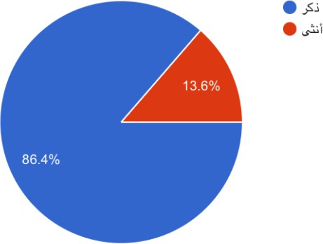

شكل(١-٤)
أظهرت نتائج التوزيع وفق متغير الجنس وجود سيطرة واضحة للذكور ضمن أفراد العينة؛ إذ بلغ عدد الذكور 190 مشاركًا بنسبة %86.4 من إجمالي العينة، مقابل 30 مشاركة من الإناث بنسبة .%13.6 ويعكس هذا التوزيع أن غالبية الاستجابات جاءت من الذكور، وهو أمر يمكن تفسيره بطبيعة البيئة الوظيفية في الدفاع المدني، التي يغلب عليها التمثيل الذكوري بحكم طبيعة الأعمال الميدانية والتشغيلية. ويعد هذا التوزيع منطقيًا في ضوء طبيعة مجتمع الدراسة، كما أنه يقدم وصفًا واقعيًا للعينة المشاركة. ومع ذلك، ينبغي أخذ هذا التباين في الاعتبار عند تفسير النتائج اللاحقة، خاصة إذا كان لمتغير الجنس أثر محتمل في إدراك مستوى التحول الرقمي أو تقييم الأداء المؤسس ي.

شكل(٢-٤)

شكل(٣-٤)

ثان ايا: العمر

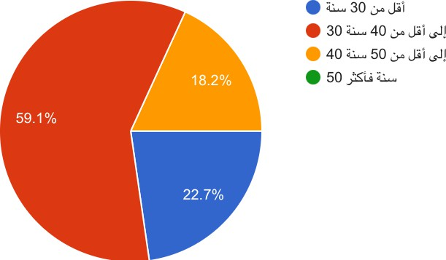
أوضحت النتائج أن الفئة العمرية الأكثر تمثيلًا في العينة هي فئة من 30 إلى أقل من 40 سنة، حيث بلغ عدد أفرادها 130 مشاركًا بنسبة %59.1، تلتها فئة أقل من 30 سنة بعدد 50 مشاركًا بنسبة %22.7، ثم فئة من 40 إلى أقل من 50 سنة بعدد 40 مشاركًا بنسبة %18.2، في حين لم تسجل فئة 50 سنة فأكثر أي مشاركة بنسبة .%0 ويشير هذا النمط إلى أن غالبية أفراد العينة ينتمون إلى الفئة العمرية المتوسطة، وهي فئة غالبًا ما تجمع بين الخبرة العملية والقدرة على التفاعل مع الأنظمة
الحديثة. كما أن غياب الفئة الأكبر سنًا قد يعكس طبيعة المجتمع الوظيفي أو طبيعة من استجابوا
للاستبانة. وبوجه عام، فإن هذا التوزيع يعطي مؤشرًا على أن نتائج الدراسة تعكس بدرجة كبيرة وجهات نظر العاملين الأكثر نشاطًا في الممارسة اليومية داخل المؤسسة.

ثال اثا: المؤهل العلمي

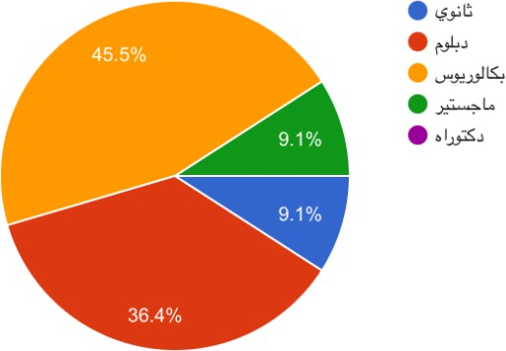
من حيث المؤهل العلمي، أظهرت النتائج أن حملة البكالوريوس يمثلون النسبة الأعلى بين أفراد العينة، إذ بلغ عددهم 100 مشارك بنسبة %45.5، يليهم حملة الدبلوم بعدد 80 مشاركًا بنسبة %36.4، ثم كل من حملة الثانوي والماجستير بعدد 20 مشاركًا لكل منهما بنسبة %9.1 لكل فئة، في حين لم تسجل أي مشاركة ضمن مستوى الدكتوراه بنسبة .%0 ويعكس هذا التوزيع أن العينة تميل في معظمها إلى المستويات التعليمية المتوسطة والعليا، وهو ما يعزز من موثوقية الاستجابات المتعلقة بموضوع الدراسة، نظرًا لأن ارتفاع المستوى التعليمي غالبًا ما يرتبط بزيادة الوعي بالإجراءات التنظيمية
وبفهم أفضل لمفاهيم التحول الرقمي والأداء المؤسس ي. كما يشير هذا التوزيع إلى أن غالبية المشاركين يمتلكون خلفية تعليمية تساعدهم على تقييم واقع الأنظمة الرقمية داخل المؤسسة بصورة أكثر دقة.

راب اعا: المسمى الوظيفي
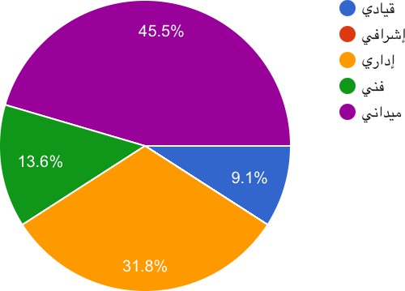
أظهرت النتائج أن أعلى نسبة من أفراد العينة كانت ضمن فئة الميداني، حيث بلغ عددهم 100 مشارك بنسبة %45.5، تلتها فئة الإداري بعدد 70 مشاركًا بنسبة %31.8، ثم فئة الفني بعدد 30 مشاركًا بنسبة %13.6، وأخيرًا فئة القيادي بعدد 20 مشاركًا بنسبة %9.1، في حين لم تظهر أي استجابات ضمن الفئة الإشرافية بنسبة .%0

شكل(٤-٤)
ويشير هذا التوزيع إلى أن غالبية المشاركين ينتمون إلى الفئات التنفيذية والميدانية، وهو أمر مناسب لطبيعة الدراسة؛ لأن هذه الفئات تعد الأكثر احتكاكًا بالإجراءات اليومية والأنظمة التشغيلية، والأكثر قدرة على ملاحظة أثر التحول الرقمي في سرعة
الإنجاز ودقة العمل والتنسيق المؤسس ي. كما أن وجود نسبة جيدة من الإداريين والفنيين يضيف بعدًا مهمًا لتحليل النتائج، لأنه يتيح النظر إلى موضوع الدراسة من زوايا تشغيلية وتنظيمية متكاملة.

خام اسا: سنوات الخبرة

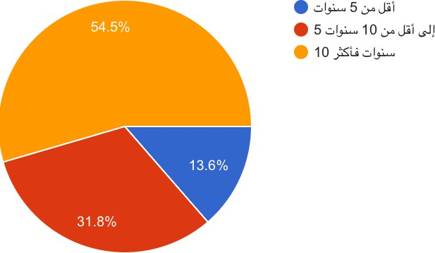
بينت النتائج أن الفئة الأكثر تمثيلًا في العينة هي فئة 10 سنوات فأكثر، حيث بلغ عدد أفرادها 120
مشاركًا بنسبة %54.5، تلتها فئة من 5 إلى أقل من 10 سنوات بعدد 70 مشاركًا بنسبة %31.8، ثم فئة أقل من 5 سنوات بعدد 30 مشاركًا بنسبة .%13.6 ويعكس هذا التوزيع أن غالبية المشاركين يتمتعون بخبرة عملية طويلة نسبيًا، وهو ما يمنح استجاباتهم أهمية أكبر عند تقييم واقع التحول الرقمي والأداء المؤسس ي، لأن أصحاب الخبرة الطويلة يكونون أكثر قدرة على مقارنة

شكل(٥-٤)
الوضع الحالي بما كان عليه سابقًا، وأكثر إدراكًا للتغيرات التي طرأت على أنماط العمل والإجراءات. كما يشير هذا التوزيع إلى أن نتائج الدراسة تستند إلى آراء شريحة لديها معرفة متراكمة بطبيعة العمل داخل الدفاع المدني، مما يدعم قيمة النتائج المستخلصة من الدراسة.

القسم الثاني: تحليل محاور الدراسة المحور الأول: البنية التحتية الرقمية

يعرض هذا المحور مستوى توافر مقومات البنية التحتية الرقمية في الدفاع المدني، من حيث جاهزية البيئة التقنية، وملاءمة الأجهزة والبرامج، وكفاءة الاتصال الداخلي، وتحديث الأنظمة، وتوافر قواعد البيانات، ووسائل حماية المعلومات، وسهولة الربط الإلكتروني بين الإدارات، ومدى جاهزية البيئة التقنية للتوسع في التحول الرقمي. وتساعد نتائج هذا المحور في بيان مدى استعداد المؤسسة تقنيًا لدعم التحول الرقمي وتحقيق أهدافه.

شكل(٦-٤)

شكل(٧-٤)

العبارة الأولى: تتوفرفي الدفاع المدني بنية تحتية تقنية تدعم التحول الرقمي

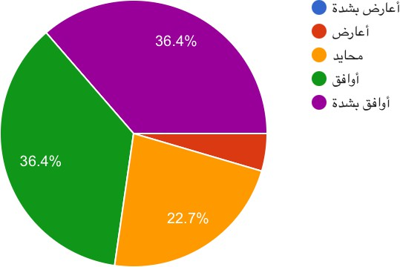
أظهرت النتائج أن 80 مشاركًا بنسبة %36.4 وافقوا، و80 مشاركًا بنسبة %36.4 وافقوا بشدة، في حين جاء 50 مشاركًا بنسبة %22.7 في فئة المحايد، مقابل 10 مشاركين بنسبة %4.5 في فئة أعارض، ولم تسجل أي استجابة في فئة أعارض بشدة. وتشير هذه النتيجة إلى أن غالبية أفراد العينة يرون أن الدفاع المدني يمتلك بنية تحتية تقنية داعمة للتحول الرقمي، وهو ما يعكس وجود تصور إيجابي تجاه جاهزية المؤسسة من الناحية التقنية. كما أن انخفاض نسبة المعارضين يدعم هذا الاتجاه، ويشير إلى أن البيئة التقنية الحالية تعد مناسبة بدرجة جيدة لاحتضان مشروعات التحول الرقمي.

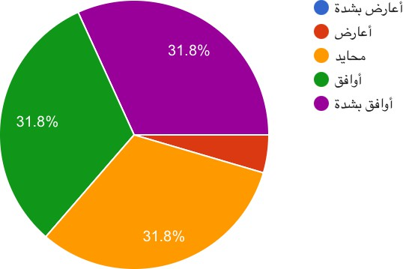
العبارة الثانية: الأجهزة والبرامج المستخدمة مناسبة لطبيعة العمل في الدفاع المدني
أوضحت النتائج أن 70 مشاركًا بنسبة %31.8 كانوا محايدين، و70 مشاركًا بنسبة %31.8 وافقوا، و70 مشاركًا بنسبة %31.8 وافقوا بشدة، بينما أبدى 10 مشاركين بنسبة %4.5 عدم موافقة، دون تسجيل أي استجابة في فئة أعارض بشدة. ويعكس هذا التوزيع وجود اتجاه عام إيجابي نحو ملاءمة الأجهزة والبرامج المستخدمة لطبيعة العمل، وإن كانت نسبة الحياد المرتفعة نسبيًا تشير إلى أن بعض المشاركين قد يرون أن درجة الملاءمة تختلف باختلاف طبيعة المهام أو الوحدات الإدارية والميدانية داخل الدفاع المدني.

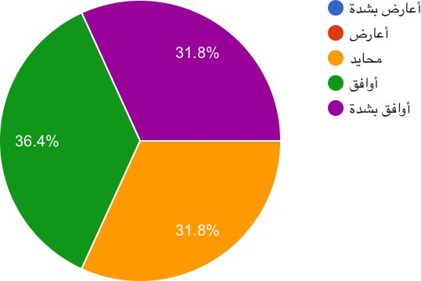

شكل(٨-٤)

العبارة الثالثة: توجد شبكة اتصال داخلية فعالة تدعم العمل الرقمي

بينت النتائج أن 80 مشاركًا بنسبة %36.4 وافقوا على هذه العبارة، و70 مشاركًا بنسبة %31.8 وافقوا بشدة، و70 مشاركًا بنسبة %31.8 كانوا محايدين، دون تسجيل أي استجابات في فئتي المعارضة. وتشير هذه النتيجة إلى وجود تقييم إيجابي عام لشبكة الاتصال الداخلية من حيث دعمها للعمل الرقمي، كما أن غياب الاتجاه السلبي تمامًا يعد مؤشرًا مهمًا على أن نظام الاتصال الداخلي ينظر إليه بوصفه عنصرًا داعمًا لعمليات التحول الرقمي، وإن بقيت نسبة الحياد دالة على وجود تفاوت في مستوى الرضا أو الاختلاف في طبيعة الاستخدام بين الإدارات.

العبارة الرابعة: يتم تحديث الأنظمة الرقمية بصورة دورية

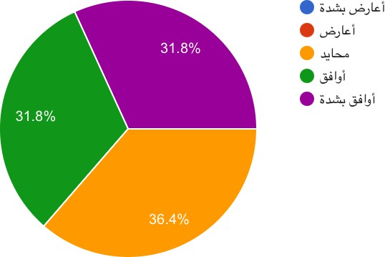
أظهرت النتائج أن 80 مشاركًا بنسبة %36.4 كانوا
محايدين، في حين أبدى 70 مشاركًا بنسبة %31.8 موافقتهم، و70
مشاركًا بنسبة %31.8 موافقتهم الشديدة، دون وجود أي

شكل(٩-٤)
استجابات في فئتي المعارضة. ويشير ذلك إلى أن النظرة نحو تحديث الأنظمة الرقمية تميل إلى الإيجابية، غير أن ارتفاع نسبة الحياد هنا قد يدل على أن بعض المشاركين لا يملكون معرفة مباشرة بوتيرة التحديث أو أنهم لا يلاحظونها بشكل واضح في بيئة عملهم. ومع ذلك، فإن غلبة الموافقة مع غياب المعارضة توحي بأن الأنظمة الرقمية تخضع بدرجة مقبولة من التحديث المستمر.

العبارة الخامسة: توجد قواعد بيانات رقمية منظمة وسهلة الاستخدام

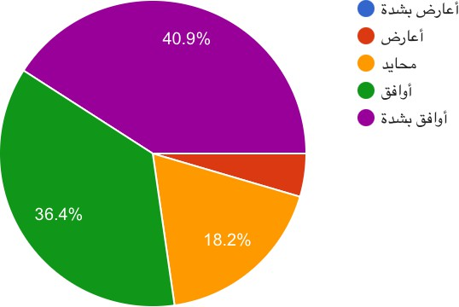
أوضحت النتائج أن 90 مشاركًا بنسبة %40.9 وافقوا

%36.4 وافقوا، بينما بلغ عدد
مشاركًا بنسبة
بشدة، و80

شكل(١٠-٤)
المحايدين 40 مشاركًا بنسبة %18.2، في مقابل 10 مشاركين بنسبة %4.5 عارضوا العبارة، دون تسجيل أي استجابة في فئة أعارض بشدة. وتعكس هذه النتيجة مستوى مرتفعًا من القبول فيما يتعلق بتنظيم قواعد البيانات الرقمية وسهولة استخدامها، وهو ما يعد عنصرًا مهمًا في دعم كفاءة العمل الرقمي، لأن وجود قواعد بيانات منظمة يسهم في تسريع الوصول إلى المعلومات وتحسين دقة الأداء واتخاذ القرار.

شكل(١١-٤)

العبارة السادسة: تتوفروسائل حماية مناسبة للبيانات والمعلومات

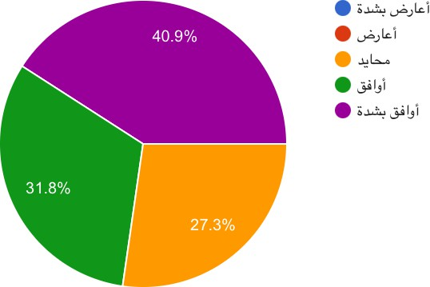
أظهرت النتائج أن 90 مشاركًا بنسبة %40.9 وافقوا بشدة، و70 مشاركًا بنسبة %31.8 وافقوا، و60 مشاركًا بنسبة %27.3 كانوا محايدين، دون وجود أي استجابات في فئتي المعارضة. وتشير هذه النتيجة إلى أن غالبية أفراد العينة لديهم تصور إيجابي حول توافر وسائل مناسبة لحماية البيانات والمعلومات، وهو أمر بالغ الأهمية في بيئة العمل الرقمي، خاصة في المؤسسات الحكومية ذات الطبيعة الحساسة مثل الدفاع المدني. كما أن غياب المعارضة هنا يدعم الاستنتاج بأن نظم الحماية الرقمية ينظر إليها بوصفها متوافرة بدرجة جيدة.

العبارة السابعة: يمكن الربط الإلكتروني بين الإدارات المختلفة بسهولة

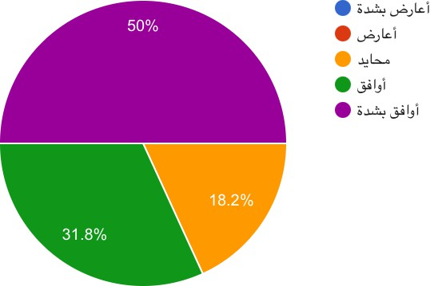
شكل(١٢-٤)
بينت النتائج أن 110 مشاركين بنسبة %50 وافقوا بشدة، و70 مشاركًا بنسبة %31.8 وافقوا، و40 مشاركًا بنسبة %18.2 كانوا محايدين، دون تسجيل أي استجابة في فئتي المعارضة. وتعد هذه العبارة من أكثر عبارات المحور حصولًا على موافقة شديدة، وهو ما يدل على أن الربط الإلكتروني بين الإدارات المختلفة يُعد من الجوانب القوية في البنية التحتية الرقمية للدفاع المدني. كما تعكس هذه النتيجة إدراكًا واضحًا لوجود تكامل واتصال إلكتروني فعال يدعم التنسيق المؤسس ي ويسهم في تسهيل تبادل المعلومات بين الإدارات.

العبارة الثامنة: البيئة التقنية الحالية مهيأة للتوسع في التحول الرقمي
أظهرت النتائج أن 90 مشاركًا بنسبة %40.9 وافقوا

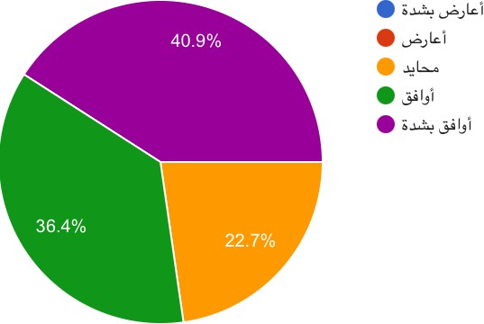
مشاركًا
%36.4 وافقوا، و50
مشاركًا بنسبة
بشدة، و80

شكل(١٣-٤)
بنسبة %22.7 كانوا محايدين، دون وجود أي استجابات في فئتي المعارضة. وتشير هذه النتيجة إلى أن أغلبية أفراد العينة يرون أن البيئة التقنية الحالية في الدفاع المدني قادرة على استيعاب مزيد من التوسع في التحول الرقمي، وهو ما يعكس درجة مرتفعة من الثقة في الجاهزية المستقبلية للبنية التحتية التقنية. كما أن هذه النتيجة تعد مؤشرًا إيجابيًا على أن
المؤسسة لا تملك فقط بنية تقنية قائمة، بل تملك أيضًا مقومات تطويرها والتوسع فيها.

المحور الثاني: القيادة الرقمية
يهدف هذا المحور إلى قياس مستوى القيادة الرقمية في الدفاع المدني، من خلال التعرف على مدى دعم القيادة العليا لمشروعات التحول الرقمي، ووضوح الرؤية الإدارية، وتشجيع الموظفين على استخدام الأنظمة الرقمية، وتخصيص الموارد اللازمة، ومتابعة التنفيذ، وسرعة التعامل مع المشكلات، وتعزيز ثقافة التغيير، ودور الدعم الإداري في رفع تقبل الموظفين للتحول الرقمي. وتعد القيادة الرقمية من العناصر الجوهرية في نجاح التحول الرقمي، لأنها تمثل القوة الدافعة التي توجه الجهود التنظيمية وتوفر البيئة المناسبة للتطبيق الفعال.

العبارة الأولى: تدعم القيادة العليا مشروعات التحول الرقمي في الدفاع المدني

شكل(١٤-٤)

شكل(١٥-٤)
أظهرت النتائج أن 100 مشارك بنسبة %45.5 وافقوا بشدة على هذه العبارة، و60 مشاركًا بنسبة %27.3 وافقوا، بينما جاء 60 مشاركًا بنسبة %27.3 في فئة المحايد، دون تسجيل أي استجابات في فئتي أعارض وأعارض بشدة. وتشير هذه النتيجة إلى أن أغلبية أفراد العينة ينظرون بإيجابية إلى دور القيادة العليا في دعم مشروعات التحول الرقمي، وهو ما يعكس وجود قناعة مؤسسية بأن القيادة لا تقف موقف المتفرج، بل تمارس دورًا داعمًا في توجيه مسار التحول الرقمي داخل الدفاع المدني. كما أن ارتفاع نسبة الموافقة الشديدة تحديدًا يعطي انطباعًا بأن هذا الدعم ليس شكليًا أو محدودًا، وإنما ظاهر وملموس في
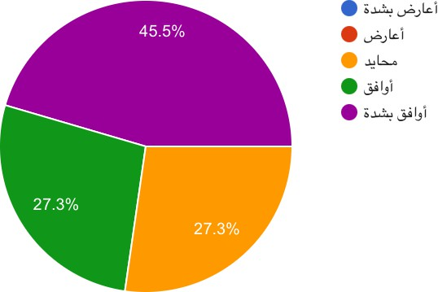
بيئة العمل. أما نسبة الحياد، فربما ترتبط باختلاف مستوى اطلاع بعض العاملين على القرارات العليا أو بدرجة تماسهم المباشر مع المبادرات الرقمية. ومع ذلك، فإن غياب أي اتجاه معارض يعزز الاستنتاج بأن القيادة العليا تُعد، من وجهة نظر العينة، عنصرًا أساسيًا في دفع التحول الرقمي داخل المؤسسة .

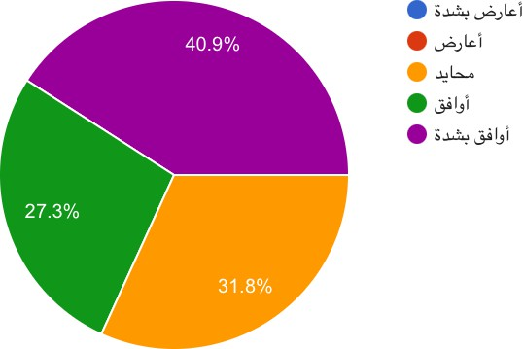
العبارة الثانية: لدى الإدارة رؤية واضحة للتحول الرقمي

بينت النتائج أن 90 مشاركًا بنسبة %40.9 وافقوا بشدة، و60 مشاركًا بنسبة %27.3 وافقوا، و70 مشاركًا بنسبة %31.8 كانوا محايدين، دون تسجيل أي استجابات معارضة. وتدل هذه النتيجة على أن غالبية المشاركين يرون أن الإدارة تمتلك رؤية واضحة فيما يتعلق بالتحول الرقمي، وهو ما يعد عاملًا مهمًا في إنجاح أي مشروع تطويري داخل المؤسسة. فوضوح الرؤية الإدارية يساعد على توحيد الاتجاهات، وتحديد الأولويات، وتقليل الارتباك في مراحل التنفيذ. كما أن
وجود نسبة ليست قليلة من المحايدين قد يعني أن هذه الرؤية، رغم وجودها، لا تصل بالدرجة نفسها إلى جميع العاملين، أو أن بعضهم لا يلمس تفاصيلها بشكل مباشر في مستوى العمل اليومي. غير أن الاتجاه

العام للنتائج يبقى إيجابيًا، ويعكس أن الإدارة لا تتعامل مع التحول الرقمي كإجراء مؤقت، بل كخيار

مؤسس ي واضح المعالم. وهذه النتيجة تدعم فكرة أن نجاح التحول الرقمي يرتبط بوجود تصور إداري منظم يحدد الغايات والمسار والأدوات المطلوبة للتنفيذ.

العبارة الثالثة: تشجع الإدارة الموظفين على استخدام الأنظمة الرقمية

شكل(١٦-٤)
أظهرت النتائج أن 110 مشاركين بنسبة %50 وافقوا بشدة، و70 مشاركًا بنسبة %31.8 وافقوا، و30 مشاركًا بنسبة %13.6 كانوا محايدين، في حين أبدى 10 مشاركين بنسبة %4.5 عدم موافقة، دون وجود أي استجابات في فئة أعارض بشدة. وتُعد هذه العبارة من أكثر عبارات المحور حصولًا على مستوى مرتفع من الموافقة، وهو ما يدل على أن الإدارة تمارس دورًا مباشرًا في تحفيز الموظفين على استخدام الأنظمة الرقمية داخل العمل المؤسس ي. ويعكس ذلك وجود توجه إداري فعلي نحو نشر الممارسات الرقمية وتقليل الاعتماد على الأساليب التقليدية. كما أن ارتفاع نسبة الموافقة الشديدة يشير إلى أن هذا التشجيع ليس محدودًا أو
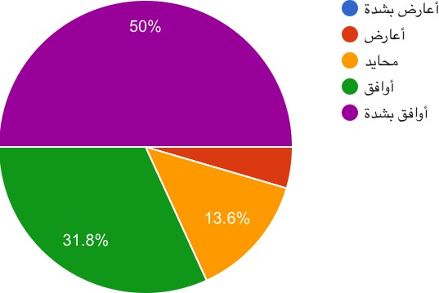
متقطعًا، بل هو محسوس لدى عدد كبير من أفراد العينة. أما النسبة المحدودة من غير الموافقين، فقد ترتبط بتفاوت الخبرات بين الإدارات أو اختلاف مستوى المتابعة الإدارية في بعض المواقع. وبشكل عام، تؤكد هذه النتيجة أن الإدارة تؤدي دورًا مهمًا في بناء بيئة عمل مشجعة على الاستخدام الرقمي، وهو ما يمثل ركيزة أساسية في إنجاح التحول الرقمي.

العبارة الرابعة: تخصص الإدارة الموارد اللازمة لتطبيق التحول الرقمي

شكل(١٧-٤)
أوضحت النتائج أن 100 مشارك بنسبة %45.5 وافقوا بشدة، و80 مشاركًا بنسبة %36.4 وافقوا، بينما بلغ عدد المحايدين 40 مشاركًا بنسبة %18.2، دون تسجيل أي استجابات معارضة. وتشير هذه النتيجة إلى وجود تقدير مرتفع لدى أفراد العينة بأن الإدارة تقوم بتوفير الموارد اللازمة لتطبيق التحول الرقمي، سواء أكانت هذه الموارد مالية، أم بشرية، أم تقنية، أم تنظيمية. ويعد تخصيص الموارد من أهم المؤشرات على جدية المؤسسة في تبني التحول الرقمي، لأن أي رؤية أو خطة لا يمكن أن تتحول إلى واقع دون دعم فعلي بالإمكانات المطلوبة. كما أن ارتفاع نسبة الموافقة الشديدة يعكس أن العاملين يلاحظون بصورة واضحة أن الإدارة لا تكتفي بالتوجيه
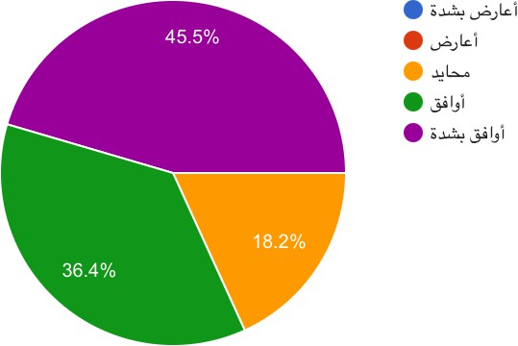
النظري، بل تدعم التنفيذ من خلال توفير ما يلزم من مقومات. أما نسبة الحياد فربما تشير إلى أن بعض العاملين لا يملكون معرفة دقيقة بجوانب تخصيص الموارد، لكونها ترتبط غالبًا بالمستويات الإدارية أو التشغيلية العليا. ومع ذلك، فإن الاتجاه العام يبقى إيجابيًا بقوة، ويعكس دورًا قياديًا داعمًا من حيث الإمكانات والتجهيزات.

العبارة الخامسة: تتابع القيادة تنفيذ خطط التحول الرقمي بانتظام

شكل(١٨-٤)
أظهرت النتائج أن 100 مشارك بنسبة %45.5 وافقوا بشدة، و50 مشاركًا بنسبة %22.7 وافقوا، و60 مشاركًا بنسبة %27.3 كانوا محايدين، مقابل 10 مشاركين بنسبة %4.5 عارضوا العبارة، دون تسجيل أي استجابة في فئة أعارض بشدة. وتعكس هذه النتيجة أن غالبية أفراد العينة يرون أن القيادة لا تكتفي بوضع خطط التحول الرقمي، بل تتابع تنفيذها بصورة مستمرة ومنتظمة. وتعد المتابعة من أهم وظائف القيادة الناجحة، لأنها تكشف مستوى الجدية في التطبيق، وتساعد على رصد الانحرافات، وتضمن استمرار العمل وفق المسار المخطط له. كما أن ارتفاع نسبة الموافقة الشديدة يدل على أن كثيرًا من العاملين يلمسون وجود رقابة أو متابعة إدارية على مشروعات التحول
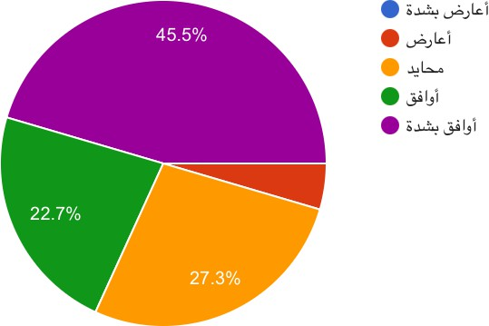
الرقمي. وفي المقابل، فإن وجود نسبة حياد ومعارضة محدودة قد يعني أن مستوى المتابعة قد لا يكون

ظاهرًا بالدرجة نفسها في جميع الإدارات، أو أن بعض العاملين لا يطلعون مباشرة على آليات المتابعة الإدارية. ومع ذلك، فإن المحصلة العامة تشير إلى أن القيادة تمارس دورًا رقابيًا وتنفيذيًا في متابعة خطط التحول الرقمي داخل الدفاع المدني.

شكل(١٩-٤)

العبارة السادسة: تتعامل الإدارة بسرعة مع المشكلات المرتبطة بالأنظمة الرقمية

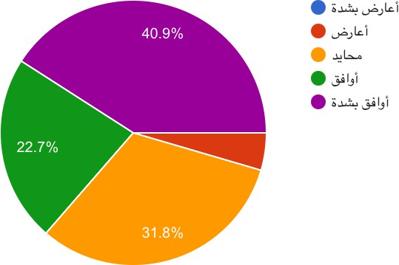
بينت النتائج أن 90 مشاركًا بنسبة %40.9 وافقوا بشدة، و50 مشاركًا بنسبة %22.7 وافقوا، و70 مشاركًا بنسبة %31.8 كانوا محايدين، بينما أبدى 10 مشاركين بنسبة %4.5 عدم موافقة، دون تسجيل أي استجابة في فئة أعارض بشدة. وتدل هذه النتيجة على أن هناك اتجاهًا إيجابيًا عامًا نحو كفاءة الإدارة في التعامل مع المشكلات المرتبطة بالأنظمة الرقمية، إلا أن هذا الاتجاه ليس بالقوة نفسها التي ظهرت في بعض العبارات الأخرى، بسبب ارتفاع نسبة الحياد نسبيًا. ويشير ذلك إلى أن عددًا من المشاركين قد لا يملك تجربة مباشرة مع معالجة المشكلات الرقمية، أو قد يرى أن سرعة الاستجابة تختلف من
إدارة إلى أخرى. ومع ذلك، فإن تفوق الموافقة والموافقة الشديدة يدل على أن أغلب أفراد العينة يشعرون بأن الإدارة تستجيب للمشكلات التقنية والإجرائية بدرجة جيدة، وهو أمر مهم في بيئة العمل الرقمي؛ لأن بطء المعالجة قد يؤدي إلى تعطيل الأداء والتأثير في ثقة العاملين بالأنظمة الإلكترونية. ومن ثم، تعكس

هذه النتيجة وجود استجابة إدارية معقولة للمشكلات الرقمية، وإن كانت تحتاج إلى مزيد من التحسين والتعميم المؤسس ي .

العبارة السابعة: تعزز القيادة ثقافة التغييروالتطويرالرقمي بين العاملين

شكل(٢٠-٤)
أظهرت النتائج أن 80 مشاركًا بنسبة %36.4 وافقوا بشدة، و70 مشاركًا بنسبة %31.8 وافقوا، و60 مشاركًا بنسبة %27.3 كانوا محايدين، في حين بلغ عدد المعارضين 10 مشاركين بنسبة %4.5، دون وجود استجابات في فئة أعارض بشدة. وتشير هذه النتيجة إلى أن القيادة تسهم بدرجة إيجابية في ترسيخ ثقافة التغيير والتطوير الرقمي بين العاملين، وهو جانب بالغ الأهمية؛ لأن نجاح التحول الرقمي لا يعتمد فقط على الأنظمة والتقنيات، بل على اقتناع العاملين بها واستعدادهم النفس ي والسلوكي للتكيف معها. كما أن نسبة الموافقة المرتفعة تعكس أن القيادة تؤدي دورًا في نشر الوعي بأهمية التطوير
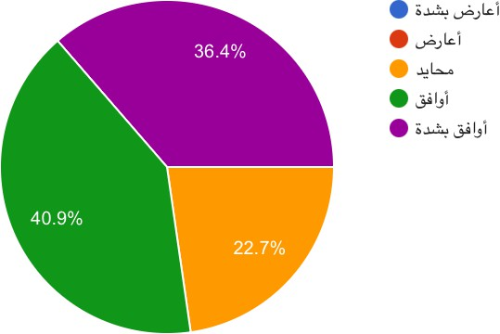
الرقمي وتشجيع العاملين على تبني أساليب العمل الحديثة. أما نسبة الحياد، فتدل على أن تأثير هذا الدور قد لا يكون متساويًا في جميع الإدارات أو الوحدات، أو أن بعض العاملين لا يلمسون هذا الجانب بشكل

مباشر. ومع ذلك، فإن الاتجاه العام يؤكد أن القيادة تسهم في بناء ثقافة تنظيمية أكثر قبولًا للتجديد الرقمي، وهو ما يمثل عاملًا مساعدًا في نجاح التحول الرقمي واستمراره.

العبارة الثامنة: يسهم الدعم الإداري في زيادة تقبل الموظفين للتحول الرقمي

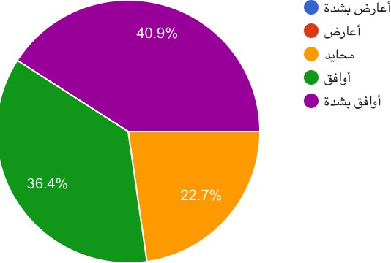
أوضحت النتائج أن 90 مشاركًا بنسبة %40.9 وافقوا بشدة، و80 مشاركًا بنسبة %36.4 وافقوا، بينما بلغ عدد المحايدين 50 مشاركًا بنسبة %22.7، دون تسجيل أي استجابات معارضة. وتعكس هذه النتيجة مستوى مرتفعًا من الاتفاق على أن الدعم الإداري يسهم فعليًا في رفع تقبل الموظفين للتحول الرقمي. ويعد هذا المعنى مهمًا جدًا من الناحية التنظيمية، لأن مقاومة التغيير تعد من أكثر العقبات شيوعًا في تطبيق التحول الرقمي، ومن ثم فإن الدعم الإداري يمثل عنصرًا حاسمًا في تخفيف هذه المقاومة وزيادة القبول والاندماج. كما أن ارتفاع نسبة الموافقة والموافقة الشديدة يشير إلى أن الموظفين يشعرون بأن وجود

شكل(٢١-٤)
تشجيع ومساندة إدارية يسهم في تعزيز الثقة بالأنظمة الجديدة، ويجعل عملية الانتقال إلى البيئة الرقمية أكثر سلاسة. أما نسبة الحياد، فقد ترتبط بتفاوت درجة الدعم في بعض المواقع أو الإدارات. لكن النتيجة النهائية تبقى واضحة، وهي أن الدعم الإداري يمثل في نظر المشاركين عاملًا قويًا في إنجاح التحول الرقمي من خلال تعزيز تقبل العاملين له.

المحور الثالث: استخدام التقنيات الرقمية

يهدف هذا المحور إلى قياس مستوى استخدام التقنيات الرقمية في الدفاع المدني، من خلال التعرف على مدى توظيف الأنظمة والمنصات الرقمية في إنجاز الأعمال اليومية، وتقليل الوقت، وتسريع تداول المعلومات، وتنفيذ الإجراءات الإدارية، وتقليل الأخطاء، ومتابعة المهام، وتحسين التنسيق بين الإدارات، وتشجيع الأفكار الجديدة، والمرونة

في تجربة الحلول الرقمية، ودور الابتكار الرقمي في تطوير الإجراءات والخدمات. ويعد هذا المحور مهمًا لأنه يعكس الجانب التطبيقي الفعلي للتحول الرقمي، ويبين ما إذا كانت التقنيات الحديثة أصبحت جزءًا من الممارسة المؤسسية اليومية أم ما تزال في إطار محدود.

شكل(٢٢-٤)

العبارة الأولى: تستخدم الأنظمة الرقمية في إنجازالأعمال اليومية

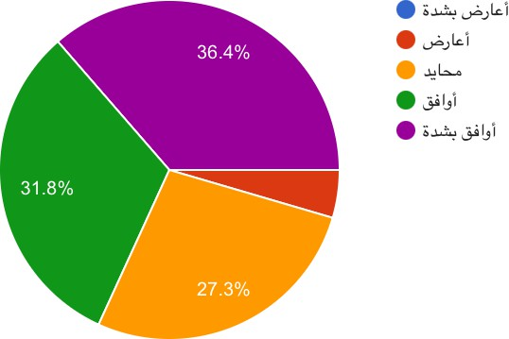
أظهرت النتائج أن 80 مشاركًا بنسبة %36.4 وافقوا بشدة، و70 مشاركًا بنسبة %31.8 وافقوا، و60 مشاركًا بنسبة %27.3 كانوا محايدين، في حين أبدى 10 مشاركين بنسبة %4.5 عدم موافقة، دون تسجيل أي استجابة في فئة أعارض بشدة. وتعكس هذه النتيجة اتجاهًا إيجابيًا واضحًا نحو استخدام الأنظمة الرقمية في إنجاز الأعمال اليومية داخل الدفاع المدني، إذ بلغت نسبة الموافقة الإجمالية .%68.2 ويدل ذلك على أن الأنظمة الرقمية أصبحت حاضرة في الممارسة العملية اليومية لدى شريحة كبيرة من العاملين، وهو ما يشير إلى أن التحول الرقمي لا يقتصر على الجانب النظري أو الخططي، بل يمتد إلى مستوى التنفيذ الفعلي. كما أن نسبة الحياد
قد تعني أن بعض الموظفين لا يعتمدون على الأنظمة الرقمية في جميع تفاصيل أعمالهم، أو أن درجة الاستخدام تختلف من إدارة إلى أخرى وفق طبيعة المهام. ومع ذلك، فإن النتيجة العامة تؤكد أن الأنظمة الرقمية تؤدي دورًا ملموسًا في دعم العمل اليومي داخل المؤسسة.

العبارة الثانية: أسهمت التقنيات الرقمية في تقليل الوقت اللازم لإنجازالمعاملات

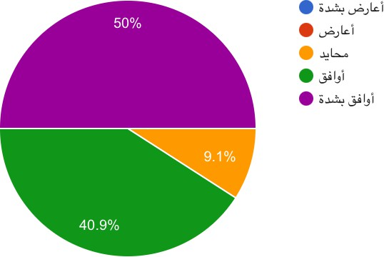
بينت النتائج أن 110 مشاركين بنسبة %50 وافقوا بشدة، و90 مشاركًا بنسبة %40.9 وافقوا، بينما بلغ عدد

%9.1، دون تسجيل أي
مشاركًا بنسبة
المحايدين 20

شكل(٢٣-٤)
استجابات في فئتي المعارضة. وتعد هذه النتيجة من أقوى نتائج المحور، حيث بلغت نسبة الموافقة الكلية %90.9، وهي نسبة مرتفعة جدًا تدل على أن غالبية المشاركين يلمسون أثرًا مباشرًا للتقنيات الرقمية في اختصار الوقت اللازم لإنجاز المعاملات. ويعني ذلك أن استخدام الوسائل الرقمية أسهم بصورة ملموسة في رفع سرعة الإنجاز وتقليل الزمن الذي كانت تتطلبه الإجراءات التقليدية. كما أن ارتفاع نسبة الموافقة الشديدة تحديدًا يشير إلى أن هذا الأثر ليس محدودًا، بل واضح
ومشهود في الواقع العملي. ويكتسب ذلك أهمية خاصة في بيئة مثل الدفاع المدني، حيث تمثل السرعة عنصرًا جوهريًا في كفاءة الأداء. وعليه، يمكن القول إن تقليل الوقت يعد أحد أبرز المكاسب التي حققتها التقنيات الرقمية في المؤسسة.

العبارة الثالثة: تساعد التقنيات الرقمية في سرعة تداول المعلومات بين الموظفين

أوضحت النتائج أن 100 مشارك بنسبة %45.5 وافقوا
بشدة، و80 مشاركًا بنسبة %36.4 وافقوا، في حين بلغ عدد
المحايدين 40 مشاركًا بنسبة %18.2، دون تسجيل أي استجابات معارضة. وتشير هذه النتيجة إلى وجود مستوى عالٍ من الاتفاق على أن التقنيات الرقمية تسهم في تسريع تداول المعلومات بين الموظفين، إذ بلغت نسبة الموافقة الإجمالية .%81.9 ويعكس ذلك إدراكًا واضحًا لدى أفراد العينة بأن أدوات الاتصال والأنظمة الرقمية تساعد على نقل المعلومات بسرعة وفاعلية، وهو ما يعد عنصرًا أساسيًا في تحسين التنسيق الداخلي ودعم اتخاذ القرار.
كما أن غياب المعارضة تمامًا يدعم هذا الاتجاه، ويؤكد أن

شكل(٢٤-٤)
المشاركين لا يرون وجود عوائق جوهرية تحد من دور التقنيات الرقمية في التواصل المعلوماتي. أما نسبة الحياد، فقد ترتبط باختلاف مستوى الاستخدام بين الإدارات أو بدرجة اعتماد بعض الموظفين على قنوات تقليدية موازية. ومع ذلك، فإن المحصلة النهائية تدل على أن التقنيات الرقمية تمثل أداة فعالة في تسهيل تدفق المعلومات داخل الدفاع المدني.

العبارة الرابعة: يتم الاعتماد على المنصات الرقمية في تنفيذ الإجراءات الإدارية

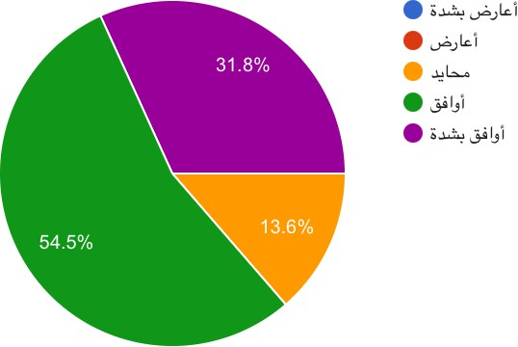
أظهرت النتائج أن 120 مشاركًا بنسبة %54.5 وافقوا، و70 مشاركًا بنسبة %31.8 وافقوا بشدة، بينما بلغ عدد المحايدين

30 مشاركًا بنسبة %13.6، دون وجود أي استجابة في فئتي
المعارضة. وتعكس هذه النتيجة درجة مرتفعة من الاعتماد على المنصات الرقمية في تنفيذ الإجراءات الإدارية، حيث بلغت نسبة الموافقة الكلية .%86.3 ويعني ذلك أن المنصات الرقمية أصبحت جزءًا رئيسًا من آليات العمل الإداري داخل الدفاع المدني، الأمر الذي يشير إلى تقدم المؤسسة في الانتقال من النمط الورقي أو التقليدي إلى النمط الإلكتروني. كما أن ارتفاع نسبة الموافقة
العادية أكثر من الموافقة الشديدة قد يدل على أن الاعتماد على هذه المنصات أصبح أمرًا واقعًا
ً ً شكل(٢٥-٤)
ومقبولا بدرجة كبيرة، وإن كانت بعض المجالات لا تزال تحتمل مزيدا من التطوير أو التوسع. وتظهر
هذه النتيجة أن التحول الرقمي أخذ بعدًا عمليًا ملموسًا في الإجراءات الإدارية، وهو ما يمثل مؤشرًا مهمًا على نضج الممارسة الرقمية داخل المؤسسة.

العبارة الخامسة: أسهمت التقنيات الرقمية في تقليل الأخطاء في العمل

بينت النتائج أن 110 مشاركين بنسبة %50 وافقوا، و70 مشاركًا بنسبة %31.8 وافقوا بشدة، بينما بلغ عدد المحايدين 40 مشاركًا بنسبة %18.2، دون تسجيل أي استجابة معارضة. وتشير هذه النتيجة إلى أن غالبية أفراد العينة

شكل(٢٦-٤)
يرون أن التقنيات الرقمية أسهمت في تقليل الأخطاء في العمل، إذ بلغت نسبة الموافقة الإجمالية .%81.8 ويعد هذا الأثر من الآثار المهمة للتحول الرقمي، لأن تقليل الخطأ يعني رفع مستوى الدقة والموثوقية وتقليل التكرار والتصحيح الناتج عن العمل اليدوي أو غير المنظم. كما أن ارتفاع نسبة الموافقة يدل على أن المشاركين يلاحظون أثرًا عمليًا للأنظمة الرقمية في ضبط الإجراءات والحد من الأخطاء التشغيلية أو الإدارية. أما نسبة الحياد، فقد تشير إلى أن بعض المشاركين لا يلاحظون هذا الأثر بنفس الدرجة أو أن طبيعة أعمالهم لا تتيح لهم مقارنة مباشرة بين الوضع السابق
واللاحق. ومع ذلك، فإن النتيجة العامة تؤكد أن التقنيات الرقمية تمثل عاملًا مساعدًا في تحسين جودة الأداء من خلال تقليل الأخطاء.

العبارة السادسة: تساعد الأنظمة الرقمية في متابعة المهام بدقة

شكل(٢٧-٤)
أوضحت النتائج أن 110 مشاركين بنسبة %50 وافقوا، و80 مشاركًا بنسبة %36.4 وافقوا بشدة، بينما بلغ عدد المحايدين 30 مشاركًا بنسبة %13.6، دون وجود أي استجابة معارضة. وتدل هذه النتيجة على وجود اتفاق مرتفع جدًا على أن الأنظمة الرقمية تساعد في متابعة المهام بدقة، إذ بلغت نسبة الموافقة الإجمالية .%86.4 ويعكس ذلك إدراكًا واضحًا لقيمة الأنظمة الرقمية في تنظيم الأعمال، وتتبع سير المهام، وضبط المسؤوليات، وتقليل احتمالات الإغفال أو التأخير. كما أن هذه النتيجة تدعم فكرة أن التحول الرقمي لا يسرّع الإنجاز فقط، بل يسهم أيضًا في إحكام الرقابة والمتابعة وتحسين إدارة العمل اليومي. ويمثل هذا
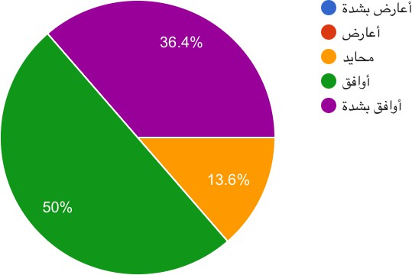
الأمر عنصرًا مهمًا في المؤسسات التي تتطلب قدرًا عاليًا من الانضباط والدقة في تنفيذ المهام. ومن ثم، يمكن اعتبار متابعة المهام بدقة من أبرز المزايا العملية التي تقدمها الأنظمة الرقمية في بيئة الدفاع المدني.

العبارة السابعة: يتم توظيف التقنيات الرقمية لتحسين التنسيق بين الإدارات

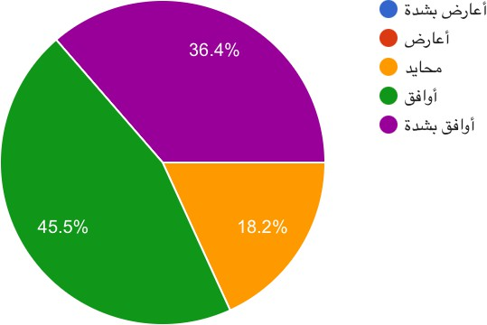
أظهرت النتائج أن 100 مشارك بنسبة %45.5 وافقوا، و80
مشاركًا بنسبة %36.4 وافقوا بشدة، في حين بلغ عدد المحايدين 40 مشاركًا بنسبة %18.2، دون تسجيل أي استجابة معارضة. وتشير هذه النتيجة إلى أن أفراد العينة يرون بدرجة مرتفعة أن التقنيات الرقمية تسهم في تحسين التنسيق بين الإدارات المختلفة، حيث بلغت نسبة
الموافقة الإجمالية .%81.9 ويعد تحسين التنسيق المؤسس ي من

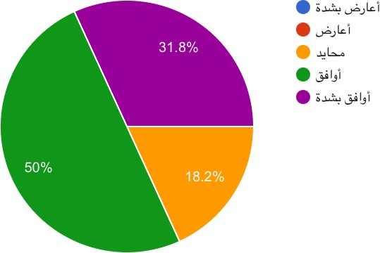

شكل(٢٨-٤)
المؤشرات المهمة على فاعلية التحول الرقمي، لأن التنسيق الجيد بين الإدارات يساعد على تسريع الإجراءات، ومنع الازدواجية، وتحسين
تدفق العمل والمعلومات. كما أن هذه النتيجة تنسجم مع ما ظهر في محور البنية التحتية الرقمية من

سهولة الربط الإلكتروني بين الإدارات، مما يعزز الاتساق بين نتائج المحاور المختلفة. أما نسبة الحياد، فقد تعكس أن بعض المشاركين لا يشاركون في مهام مشتركة بين الإدارات أو لا يلاحظون أثر التنسيق الرقمي بصورة مباشرة. ومع ذلك، فإن الاتجاه العام يؤكد أن التقنيات الرقمية تسهم في دعم الترابط المؤسس ي داخل الدفاع المدني.

العبارة الثامنة: يشجع الدفاع المدني تقديم أفكارجديدة لتطويرالعمل الرقمي

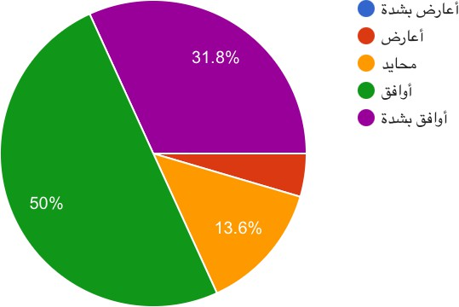
بينت النتائج أن 110 مشاركين بنسبة %50 وافقوا، و70
مشاركًا بنسبة %31.8 وافقوا بشدة، بينما بلغ عدد المحايدين 30
مشاركًا بنسبة %13.6، وأبدى 10 مشاركين بنسبة %4.5 عدم

شكل(٢٩-٤)
موافقة، دون تسجيل أي استجابة في فئة أعارض بشدة. وتعكس هذه النتيجة وجود اتجاه إيجابي نحو اعتبار الدفاع المدني مشجعًا على تقديم أفكار جديدة لتطوير العمل الرقمي، إذ بلغت نسبة الموافقة الإجمالية .%81.8 ويعني ذلك أن المؤسسة لا تكتفي بالاستخدام الحالي للتقنيات، بل تهيئ بيئة تسمح بطرح أفكار جديدة وتطوير أساليب العمل الرقمي بصورة مستمرة. ويعد هذا الجانب مهمًا لأن
نجاح التحول الرقمي على المدى الطويل يرتبط بوجود ثقافة تنظيمية مرنة تشجع الابتكار ولا تتوقف

عند حدود الأدوات القائمة. كما أن النسبة المحدودة من المعارضة قد تشير إلى وجود تفاوت في إدراك هذا التشجيع بين بعض العاملين، أو إلى اختلاف فرص المشاركة في تقديم الأفكار حسب المستوى الوظيفي أو الإدارة. ومع ذلك، فإن النتيجة الكلية تدل على وجود مناخ إيجابي نسبيًا نحو التجديد الرقمي داخل المؤسسة.

العبارة التاسعة: توجد مرونة في تجربة حلول رقمية حديثة

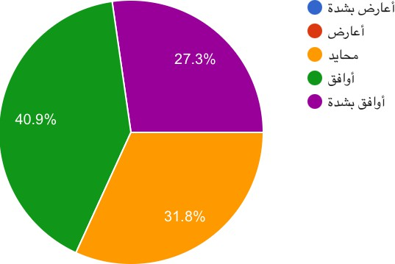
أوضحت النتائج أن 90 مشاركًا بنسبة %40.9 وافقوا،
و60 مشاركًا بنسبة %27.3 وافقوا بشدة، في حين بلغ عدد
المحايدين 70 مشاركًا بنسبة %31.8، دون وجود أي استجابة معارضة. وتشير هذه النتيجة إلى أن غالبية المشاركين يرون وجود قدر من المرونة في تجربة حلول رقمية حديثة، حيث بلغت نسبة
الموافقة الإجمالية .%68.2 وعلى الرغم من أن هذا الاتجاه

شكل(٣٠-٤)
إيجابي، فإن ارتفاع نسبة الحياد نسبيًا قد يعني أن تجربة الحلول الحديثة لا تزال غير واضحة لجميع العاملين، أو أن تطبيقها ما
زال يتركز في بعض الإدارات أو المبادرات المحددة دون غيرها. كما قد يعكس ذلك تحفظًا نسبيًا
في تبني التقنيات الجديدة أو تفاوتًا في سرعة الانتقال من الأدوات التقليدية إلى الحلول الأحدث.

ومع ذلك، فإن غلبة الموافقة تدل على أن المؤسسة تمتلك مستوى معقولًا من المرونة يسمح بتجربة التطويرات الرقمية وعدم الجمود عند الأنظمة القائمة فقط، وهو ما يعد مؤشرًا مهمًا على القابلية المؤسسية للتطوير والابتكار.

العبارة العاشرة: يسهم الابتكارالرقمي في تطويرالإجراءات والخدمات

شكل(٣١-٤)
أظهرت النتائج أن 110 مشاركين بنسبة %50 وافقوا، و80 مشاركًا بنسبة %36.4 وافقوا بشدة، بينما بلغ عدد المحايدين 30 مشاركًا بنسبة %13.6، دون تسجيل أي استجابة معارضة. وتعد هذه النتيجة من أقوى نتائج المحور، إذ بلغت نسبة الموافقة الإجمالية %86.4، وهي نسبة مرتفعة تشير إلى إدراك واضح لدى أفراد العينة بأن الابتكار الرقمي يسهم بصورة فعالة في تطوير الإجراءات والخدمات داخل الدفاع المدني. ويعني ذلك أن المشاركين لا ينظرون إلى الابتكار الرقمي بوصفه جانبًا ثانويًا أو تكميليًا، بل يرونه عنصرًا أساسيًا في تحسين الأداء ورفع جودة الخدمات وتحديث الإجراءات المؤسسية. كما أن ارتفاع نسبة الموافقة يؤكد أن أثر
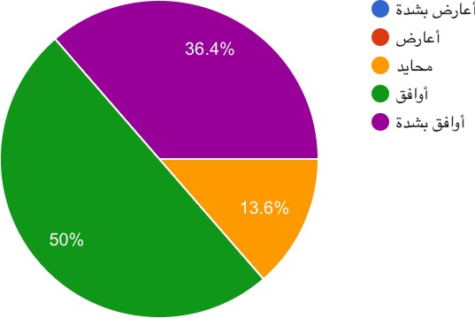
الابتكار الرقمي أصبح ملموسًا في واقع العمل، سواء من خلال تحسين سير الإجراءات أو تطوير أساليب تقديم الخدمة أو توسيع نطاق الحلول التقنية المستخدمة. ومن ثم، فإن هذه النتيجة تدعم بقوة فكرة أن الابتكار الرقمي يمثل أحد المحركات الرئيسة لنجاح التحول الرقمي في المؤسسة.

المحور الرابع: الأداء المؤسس ي

يهدف هذا المحور إلى قياس أثر التحول الرقمي في تحسين الأداء المؤسس ي داخل الدفاع المدني، من خلال التعرف على مدى إسهامه في رفع الكفاءة، وزيادة الإنتاجية، وتحسين جودة الخدمات، وتقليل التكاليف، وتسريع الإنجاز، وتقليل الأخطاء الإدارية، وتحسين التنسيق بين الإدارات، وتطوير عملية اتخاذ القرار، وتعزيز الشفافية الإدارية، وتقوية أمن المعلومات. ويعد هذا المحور جوهر الدراسة، لأنه يمثل المتغير التابع الذي تسعى الدراسة إلى تفسيره وبيان مدى تأثره بالتحول الرقمي.

العبارة الأولى: أسهم التحول الرقمي في تحسين كفاءة الأداء المؤسس ي

أظهرت النتائج أن 110 مشاركين بنسبة %50 وافقوا على هذه
العبارة، و70 مشاركًا بنسبة %31.8 وافقوا بشدة، بينما بلغ عدد

شكل(٣٢-٤)
المحايدين 40 مشاركًا بنسبة %18.2، دون تسجيل أي استجابة في فئتي المعارضة. وتشير هذه النتيجة إلى أن غالبية أفراد العينة يرون أن التحول الرقمي أسهم بصورة واضحة في تحسين كفاءة الأداء المؤسس ي في الدفاع المدني، حيث بلغت نسبة الموافقة الإجمالية .%81.8 ويعكس ذلك وجود إدراك قوي بأن الأنظمة الرقمية والإجراءات الإلكترونية ساعدت في رفع
مستوى التنظيم، وتحسين انسيابية العمل، وتقليل الهدر في الوقت والجهد. كما أن ارتفاع نسبة الموافقة

يدل على أن هذا التحسن ليس نظريًا، بل ملموس في واقع العمل المؤسس ي. أما نسبة الحياد، فقد ترتبط بتفاوت خبرة بعض المشاركين في ملاحظة هذا الأثر أو اختلاف مواقع العمل. ومع ذلك، فإن النتيجة العامة تؤكد أن التحول الرقمي أدى دورًا مهمًا في رفع كفاءة الأداء داخل المؤسسة.

العبارة الثانية: أدى التحول الرقمي إلى رفع إنتاجية الموظفين

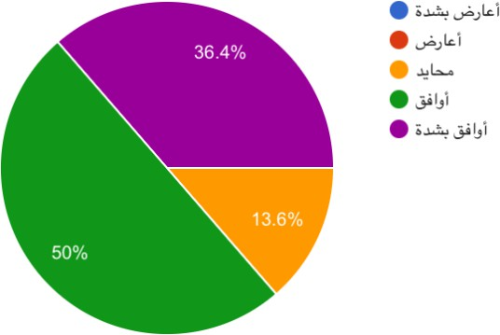
بينت النتائج أن 110 مشاركين بنسبة %50 وافقوا، و80 مشاركًا بنسبة %36.4 وافقوا بشدة، بينما بلغ عدد المحايدين 30 مشاركًا بنسبة %13.6، دون وجود أي استجابة معارضة. وتعكس هذه النتيجة مستوى مرتفعًا جدًا من الاتفاق على أن التحول الرقمي أسهم في رفع إنتاجية الموظفين، إذ بلغت نسبة الموافقة الإجمالية .%86.4 ويشير ذلك إلى أن التقنيات الرقمية لم تقتصر على تسهيل الإجراءات فحسب، بل ساعدت أيضًا على تمكين الموظفين من إنجاز قدر أكبر من الأعمال خلال الوقت
نفسه، أو بأقل جهد مقارنة بالأساليب التقليدية. كما أن ارتفاع نسبة الموافقة الشديدة يدل على أن هذا

شكل(٣٣-٤)

شكل(٣٤-٤)
الأثر كان واضحًا لدى عدد كبير من المشاركين. ويمثل ذلك مؤشرًا مهمًا على نجاح التحول الرقمي في دعم المورد البشري داخل المؤسسة وزيادة فعاليته الإنتاجية.

العبارة الثالثة: ساعد التحول الرقمي في تحسين جودة الخدمات المقدمة

أوضحت النتائج أن 120 مشاركًا بنسبة %54.5 وافقوا، و70
مشاركًا بنسبة %31.8 وافقوا بشدة، في حين بلغ عدد المحايدين 30 مشاركًا بنسبة %13.6، دون تسجيل أي استجابات معارضة. وتشير هذه النتيجة إلى أن أفراد العينة ينظرون بإيجابية مرتفعة إلى دور التحول الرقمي في تحسين جودة الخدمات المقدمة، حيث بلغت نسبة الموافقة الإجمالية .%86.3 ويعني ذلك أن التحول الرقمي أسهم، من وجهة نظر المشاركين، في تحسين مستوى الخدمة من حيث السرعة والدقة
والتنظيم والاستجابة. كما أن ارتفاع نسبة الموافقة يؤكد أن أثر التحول الرقمي لم يقتصر على داخل المؤسسة فقط، بل انعكس أي ضًا على
المخرجات والخدمات التي تقدمها. وتدعم هذه النتيجة الفرضية التي ترى أن التحول الرقمي يمثل وسيلة فعالة لتطوير الأداء المؤسس ي من خلال تحسين جودة الخدمة العامة.

العبارة الرابعة: أسهم التحول الرقمي في تقليل التكاليف التشغيلية

شكل(٣٥-٤)
أظهرت النتائج أن 120 مشاركًا بنسبة %54.5 وافقوا، و70
مشاركًا بنسبة %31.8 وافقوا بشدة، بينما بلغ عدد المحايدين 30 مشاركًا بنسبة %13.6، دون وجود أي استجابة في فئتي المعارضة. وتدل هذه النتيجة على أن غالبية أفراد العينة يرون أن التحول الرقمي أسهم في تقليل التكاليف التشغيلية داخل الدفاع المدني، إذ بلغت نسبة الموافقة الإجمالية .%86.3 ويمكن تفسير ذلك بأن الأنظمة الرقمية تساعد على تقليل الاعتماد على الورق، وتخفيض التكرار، وتقليص الأخطاء التي تكلف وقتًا وجهدًا إضافيين، فضلًا
عن تحسين كفاءة استخدام الموارد. كما أن ارتفاع نسبة الاتفاق يشير إلى أن المشاركين يلاحظون وجود مردود اقتصادي نسبي للتحول الرقمي، وليس فقط مردودًا إداريًا أو تقنيًا. وهذه النتيجة تعزز من

أهمية التحول الرقمي بوصفه أداة لتحسين الكفاءة المؤسسية من منظور اقتصادي وتشغيلي في آن واحد.

العبارة الخامسة: أدى التحول الرقمي إلى تسريع إنجازالأعمال

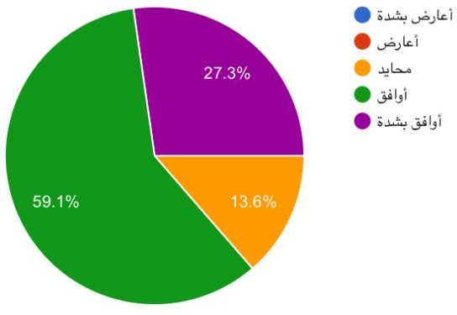
بينت النتائج أن 130 مشاركًا بنسبة %59.1 وافقوا، و60 مشاركًا بنسبة %27.3 وافقوا بشدة، بينما بلغ عدد المحايدين 30 مشاركًا بنسبة %13.6، دون تسجيل أي استجابة معارضة. وتشير هذه النتيجة إلى أن تسريع إنجاز الأعمال يُعد من أبرز الآثار الإيجابية للتحول الرقمي في الدفاع
المدني، إذ بلغت نسبة الموافقة الإجمالية .%86.4 ويعكس ذلك أن

شكل(٣٦-٤)
المشاركين يلمسون بوضوح أثر الرقمنة في اختصار الزمن اللازم لإنجاز المعاملات والإجراءات، وهو ما يعد من أهم مؤشرات تحسين الأداء المؤسس ي. كما أن هذه النتيجة تتسق مع ما ظهر سابقًا في محور استخدام
التقنيات الرقمية بشأن دورها في تقليل الوقت اللازم لإنجاز المعاملات. ومن ثم، فإن التحول الرقمي يبدو عاملًا حاسمًا في رفع سرعة الأداء المؤسس ي داخل المؤسسة.

شكل(٣٧-٤)

العبارة السادسة: ساعد التحول الرقمي في تقليل الأخطاء الإدارية

أوضحت النتائج أن 130 مشاركًا بنسبة %59.1 وافقوا، و60 مشاركًا بنسبة %27.3 وافقوا بشدة، بينما بلغ عدد المحايدين 30 مشاركًا بنسبة %13.6، دون تسجيل أي استجابة في فئتي المعارضة. وتعكس هذه النتيجة درجة عالية من الاتفاق على أن التحول الرقمي ساعد في تقليل الأخطاء الإدارية، حيث بلغت نسبة الموافقة الإجمالية .%86.4 ويدل ذلك على أن الرقمنة أسهمت في رفع مستوى الضبط والدقة وتقليل الأخطاء الناتجة عن الإدخال اليدوي أو ضعف التنسيق أو الاعتماد على الإجراءات
التقليدية. كما أن هذه النتيجة تمثل مؤشرًا إيجابيًا على أن الأنظمة الرقمية تسهم في تحسين موثوقية

العمل الإداري وتقليل المشكلات التشغيلية المرتبطة بالخطأ البشري. وعليه، يمكن اعتبار تقليل الأخطاء من الآثار المباشرة للتحول الرقمي في تحسين الأداء المؤسس ي.

العبارة السابعة: أسهم التحول الرقمي في تحسين التنسيق بين الإدارات

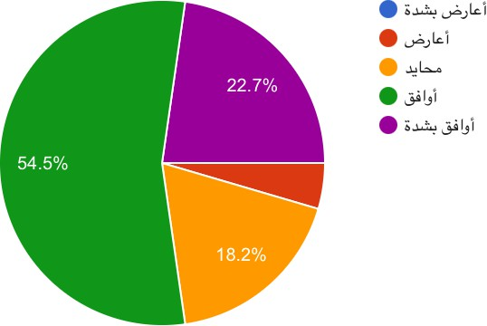
أظهرت النتائج أن 120 مشاركًا بنسبة %54.5 وافقوا، و50 مشاركًا بنسبة %22.7 وافقوا بشدة، في حين بلغ عدد المحايدين 40 مشاركًا بنسبة %18.2، وأبدى 10 مشاركين بنسبة %4.5 عدم موافقة، دون تسجيل أي استجابة في فئة أعارض بشدة. وتشير هذه النتيجة إلى أن أغلبية المشاركين يرون أن التحول الرقمي أسهم في تحسين التنسيق بين الإدارات، حيث بلغت نسبة الموافقة الإجمالية .%77.2 ويعد هذا الأثر مهمًا في بيئة العمل المؤسس ي، لأن التنسيق الجيد بين الإدارات يسهم في تقليل التأخير، وتحسين
تدفق العمل، وتسريع تبادل المعلومات. كما أن وجود نسبة معارضة

شكل(٣٨-٤)
محدودة قد يعكس تفاوتًا في درجة التكامل أو مستوى التنسيق الرقمي بين بعض الإدارات. ومع ذلك، فإن الاتجاه العام يظل إيجابيًا، ويؤكد أن التحول الرقمي أسهم في تعزيز الترابط المؤسس ي بين الوحدات المختلفة.

العبارة الثامنة: أدى التحول الرقمي إلى تحسين عملية اتخاذ القرار

شكل(٣٩-٤)
بينت النتائج أن 110 مشاركين بنسبة %50 وافقوا، و70 مشاركًا بنسبة %31.8 وافقوا بشدة، بينما بلغ عدد المحايدين 30 مشاركًا بنسبة %13.6، وأبدى 10 مشاركين بنسبة %4.5 عدم موافقة، دون تسجيل أي استجابة في فئة أعارض بشدة. وتعكس هذه النتيجة مستوى مرتفعًا من الاتفاق على أن التحول الرقمي أدى إلى تحسين عملية اتخاذ القرار، إذ بلغت نسبة الموافقة الإجمالية .%81.8 ويمكن تفسير ذلك بأن الأنظمة الرقمية توفر معلومات أكثر دقة وحداثة، وتيسر الوصول إلى البيانات، وتدعم التحليل السريع، مما يساعد متخذي القرار على اتخاذ
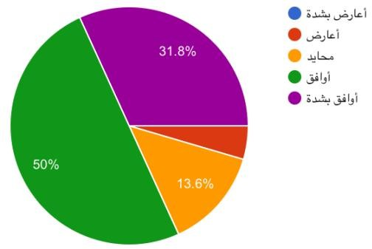
قرارات أكثر موضوعية وفاعلية. كما أن هذه النتيجة تدل على أن الرقمنة لم تؤثر فقط في المستوى
التنفيذي، بل امتد أثرها إلى المستوى الإداري والإشرافي من خلال دعم القرار المؤسس ي.

العبارة التاسعة: ساعد التحول الرقمي في تعزيزالشفافية الإدارية

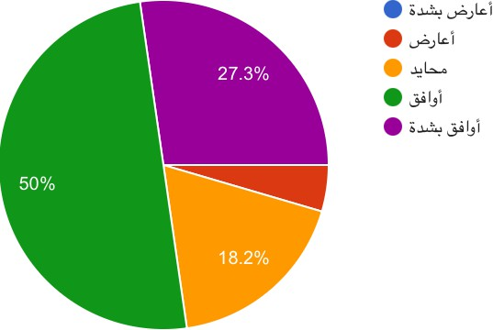
أوضحت النتائج أن 110 مشاركين بنسبة %50 وافقوا،

%27.3 وافقوا بشدة، بينما بلغ عدد
مشاركًا بنسبة
60و

المحايدين 40 مشاركًا بنسبة %18.2، وأبدى 10 مشاركين بنسبة %4.5 عدم موافقة، دون وجود أي استجابة في فئة أعارض بشدة. وتشير هذه النتيجة إلى أن غالبية المشاركين يرون أن التحول الرقمي ساعد في تعزيز الشفافية الإدارية، حيث بلغت
نسبة الموافقة الإجمالية .%77.3 ويعني ذلك أن الإجراءات

شكل(٤٠-٤)
الرقمية أسهمت في جعل المعاملات أوضح، وأسهل في التتبع، وأكثر قابلية للمراجعة، وهو ما يدعم المساءلة ويقلل من الغموض الإداري. كما أن وجود نسبة حياد ومعارضة محدودة
قد يشير إلى أن أثر الشفافية قد لا يكون ظاهرًا بنفس الدرجة في جميع الإدارات أو المستويات التنظيمية. ومع ذلك، فإن النتيجة العامة تؤكد أن التحول الرقمي يمثل أداة مهمة لتعزيز الوضوح والشفافية داخل المؤسسة.

العبارة العاشرة: أسهم التحول الرقمي في تعزيزأمن المعلومات

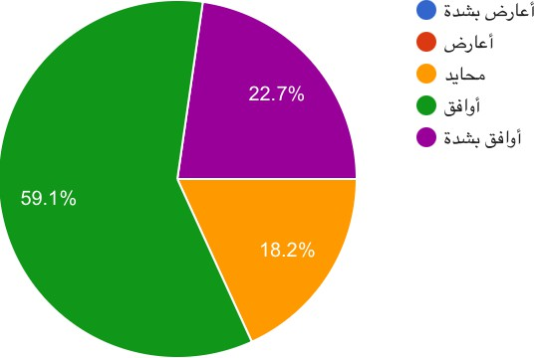
أظهرت النتائج أن 130 مشاركًا بنسبة %59.1
وافقوا، و50 مشاركًا بنسبة %22.7 وافقوا بشدة، في حين بلغ عدد المحايدين 40 مشاركًا بنسبة %18.2، دون تسجيل أي استجابة معارضة. وتدل هذه النتيجة على وجود قناعة إيجابية لدى أفراد العينة بأن التحول الرقمي أسهم في تعزيز
أمن المعلومات داخل الدفاع المدني، حيث بلغت نسبة

شكل(٤١-٤)
الموافقة الإجمالية .%81.8 ويعد هذا الجانب مهمًا للغاية، لأن الاعتماد على الأنظمة الرقمية لا يكون فعالًا إلا إذا ارتبط بوجود ثقة كافية في مستوى حماية البيانات والمعلومات. كما
أن هذه النتيجة تتسق مع ما ظهر في محور البنية التحتية الرقمية من وجود وسائل حماية مناسبة للبيانات. وعليه، فإن تعزيز أمن المعلومات يمثل أحد الأبعاد المهمة التي أسهم التحول الرقمي في دعمها داخل المؤسسة.

المحور الخامس: التحديات

يهـدف هـذا المحور إلى التعرف على أبرز التحـديـات التي قـد تواجـه التحول الرقمي في الـدفـاع المـدني، من خلال قياس آراء أفراد العينة حول مقاومة التغيير، ونقص التدريب، وضـــــــــــعف بعض أوجه البنية التقنية، ومحدودية الموارد المالية، وصعوبات التكامل بين الأنظمة، والمخاوف المتعلقة بأمن المعلومات، والإجراءات التنظيمية، واستمرار الاعتماد

على العمل الورقي. ويعد هذا المحور مهمًا لأنه يكشـــــــــــــف عن الجوانب التي قد تحد من فاعلية التحول الرقمي أو تؤثر في سرعة تنفيذه واستدامته، حتى في ظل وجود بيئة تقنية ودعم إداري ملائمين.

العبارة الأولى: توجد مقاومة من بعض الموظفين تجاه التحول الرقمي
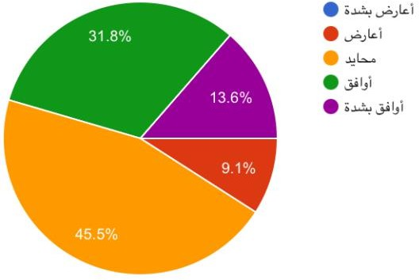
أظهرت النتــائج أن 70 مشــــــــــــــاركًــا بنســـــــــــــبــة %31.8 وافقوا على هــذه العبارة، و30 مشـاركًا بنسـبة %13.6 وافقوا بشـدة، بينما بلغ عدد المحايدين 100 مشــــــارك بنســــــبة %45.5، في حين أبدى 20 مشــــــاركًا بنســــــبة %9.1 عدم موافقة، دون تســـــــــــــجيل أي اســـــــــــــتجابة في فئة أعارض بشـــــــــــــدة. وتشـــــــــــــير هذه النتيجة إلى أن مقاومة بعض الموظفين للتحول الرقمي تُعد تحديًا حاضرًا في نظر شـــــــــــــريحــــة من أفراد العينــــة، حيــــث بلغــــت نســـــــــــــبــــة الموافقــــة الإجمــــاليــــة %45.4، وهي نسـبة ليسـت قليلة. إلا أن ارتفاع نسـبة الحياد إلى %45.5 يدل على أن هذه المقاومة ليســــــــــت ظاهرة حاســــــــــمة أو موحدة في جميع الإدارات،

شكل(٤٢-٤)
بل قد تختلف باختلاف الأفراد أو البيئات الوظيفية. كما أن محدودية المعارضــة تشــير إلى أن فكرة وجود مقاومة لا تُرفض بصــــــــــورة واضــــــــــحة من قبل المشــــــــــاركين، وإنما ينظر إليها بدرجة من الواقعية والتحف .

ويمكن تفســـــير ذلك بأن التحول الرقمي، بطبيعته، قد يواجه شـــــيئًا من التردد أو التخوف لدى بعض العاملين، خاصـــــة من اعتادوا أنماط العمل التقليدية. وعليه، يمكن القول إن مقاومة التغيير تمثل تحديًا موجودًا، لكنها ليســـت التحدي الأعلى أو الأكثر وضوحًا مقارنة ببقية التحديات.

العبارة الثانية: نقص التدريب يمثل عائ اقا أمام الاستخدام الفعال للأنظمة الرقمية

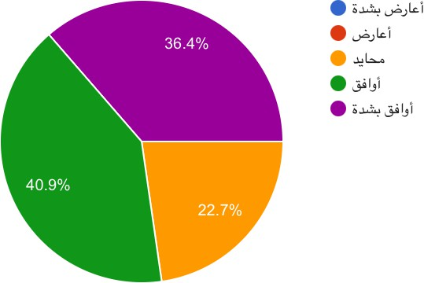
بينت النتائج أن 90 مشـاركًا بنسـبة %40.9 وافقوا، و80 مشـاركًا بنســبة %36.4 وافقوا بشــدة، بينما بلغ عدد المحايدين 50 مشــاركًا بنســبة %22.7، دون تســـــــــــــجيــل أي اســـــــــــــتجــابــة في فئتي المعــارضــــــــــــــة. وتعكس هــذه النتيجة وجود اتفاق مرتفع جدًا على أن نقص التدريب يشـكل عائقًا أمام الاســـــــــــــتخــــدام الفعــــال للأنظمــــة الرقميــــة، حيــــث بلغــــت نســـــــــــــبــــة الموافقــــة الإجمـــاليـــة .%77.3 وتـــدل هـــذه النســـــــــــــبـــة على أن التـــدريـــب يُعـــد من أكثر التحديات بروزًا في نظر أفراد العينة، وهو أمر منطقي؛ لأن نجاح التحول الرقمي لا يعتمد فقط على وجود الأنظمة، بل على قدرة المستخدمين على فهمهــا والتعــامــل معهــا بكفــاءة. كمــا أن غيــاب أي اتجــاه معــارض يزيــد من

شكل(٤٣-٤)
قوة هذه النتيجة، ويعني أن المشــاركين يكادون يجمعون على أن التدريب عنصــر أســايــ ي لا يزال بحاجة إلى دعم أو تعزيز. ومن ثم، فإن نتائج هذه العبارة تشــــــــــــير بوضــــــــــــوح إلى أن الاســــــــــــتثمار في تدريب العاملين يمثل شرطًا مهمًا لرفع كفاءة التطبيق الرقمي وتحقيق الاستفادة القصوى من الأنظمة.

العبارة الثالثة: ضعف بعض البنى التقنية يحد من نجاح التحول الرقمي

شكل(٤٤-٤)
أوضـحت النتائج أن 100 مشـارك بنسـبة %45.5 وافقوا، و70
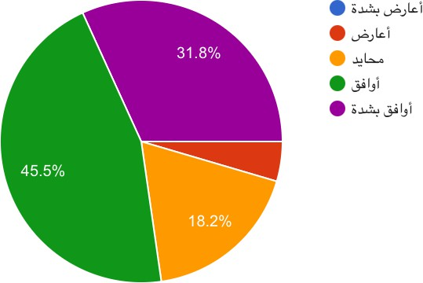
مشــــــــــاركًا بنســــــــــبة %31.8 وافقوا بشــــــــــدة، في حين بلغ عدد المحايدين 40 مشاركًا بنسبة %18.2، وأبدى 10 مشاركين بنسبة %4.5 عدم موافقة، دون تسجيل أي استجابة في فئة أعارض بشدة. وتشير هذه النتيجة إلى أن عـددًا كبيرًا من المشـــــــــــــاركين يرون أن ضـــــــــــــعف بعض عنـاصـــــــــــــر البنية التقنيـــة لا يزال يمثـــل عـــائقًـــا أمـــام نجـــاح التحول الرقمي، حيـــث بلغـــت نســـــــــــــبـة الموافقـة الإجمـاليـة .%77.3 ويعكس ذلـك إدراكًـا بـأن وجود بنيـة تقنية عامة لا يعني بالضرورة اكتمال الجاهزية في جميع الجوانب، فقد تكون هناك بعض المكونات أو المواقع أو الأدوات التي لا تزال بحاجة إلى
تطوير أو دعم. كمـا أن هـذه النتيجـة لا تتعـارض مع مـا أظهره المحور الأول من توافر بنيـة تحتيـة إيجـابيـة
عمومًـا، لأن المقصـــــــــــــود هنــا هو وجود بعض أوجـه الضـــــــــــــعف الجزئيــة التي قـد تحــد من الكفــاءة الكــاملــة.

وعليه، يمكن اعتبار هذه العبارة مؤشــرًا على أن التحول الرقمي في المؤســســة يســير في اتجاه إيجابي، لكنه لا يزال يواجه بعض التحديات التقنية الجزئية التي تستدعي المعالجة.

العبارة الرابعة: محدودية الموارد المالية تؤثرفي تنفيذ مبادرات التحول الرقمي

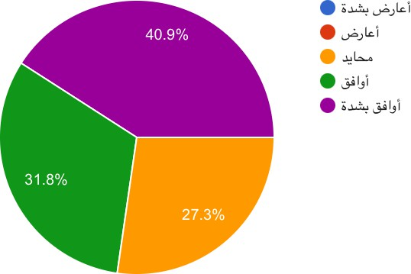
أظهرت النتائج أن 70 مشــــــــاركًا بنســــــــبة %31.8 وافقوا، و90
مشــــــــــاركًا بنســــــــــبة %40.9 وافقوا بشــــــــــدة، بينما بلغ عدد المحايدين 60 مشـــاركًا بنســـبة %27.3، دون تســـجيل أي اســـتجابة في فئتي المعارضـــة. وتعكس هـــــــذه النتيجـــــــة وجود مســـــــــــــتوى مرتفع من الاتفـــــــاق على أن محــدوديــة الموارد المــاليــة تمثــل تحــديًــا مؤثرًا في تنفيــذ مبــادرات التحول الرقمي، حيث بلغت نســبة الموافقة الإجمالية .%72.7 ويدل ذلك على أن الجانب المالي ما يزال يمثل عاملًا حاســـمًا في تســـريع التحول الرقمي أو توســـــــــــــيع نطــــاقــــه، لأن المبــــادرات الرقميــــة تتطلــــب اســـــــــــــتثمــــارات في الأجهزة، والبرامج، والبنيـة التحتيـة، والتـدريب، والصـــــــــــــيـانة، والتطوير
المســــــــــــتمر. كما أن وجود نســــــــــــبة محايدة ليســــــــــــت قليلة قد يعني أن بعض العاملين لا يملكون تصــــــــــــورًا شكل(٤٥-٤)
مباشـــرًا عن الجوانب المالية، أو أن تقييمهم ينطلق من الملاحظة غير المباشـــرة. ومع ذلك، فإن النتيجة
العامة تؤكد أن محدودية الموارد تُعد من التحديات المهمة التي ينبغي مراعاتها عند التخطيط للتحول الرقمي.

شكل(٤٦-٤)

العبارة الخامسة: توجد صعوبات في التكامل بين الأنظمة الرقمية المختلفة

بينت النتائج أن 90 مشـــاركًا بنســـبة %40.9 وافقوا، و50
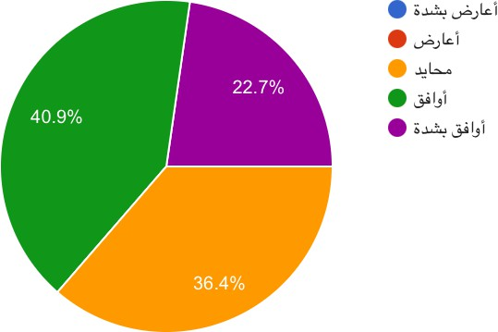
مشــاركًا بنســبة %22.7 وافقوا بشــدة، بينما بلغ عدد المحايدين 80 مشــاركًا بنســبة %36.4، دون وجود أي اســتجابة في فئتي المعارضــة. وتشـــير هذه النتيجة إلى أن صـــعوبات التكامل بين الأنظمة الرقمية المختلفة تُعد تحديًا حاضـــــــــرًا، لكن بدرجة أقل وضـــــــــوحًا من بعض التحديات الأخرى، حيث بلغت نســــــــــــبة الموافقة الإجمالية .%63.6 ويعني ذلــك أن هنــاك إدراكًــا لــدى شـــــــــــــريحــة معتبرة من المشــــــــــــــاركين بوجود مشـــــــــــكلات في الربط أو التكامل بين بعض الأنظمة، مما قد يؤثر في انســـــــــــــيـــابيـــة العمـــل وتبـــادل المعلومـــات. أمـــا ارتفـــاع نســـــــــــــبـــة
الحياد، فيدل على أن هذا التحدي قد لا يكون واضـــــــحًا لجميع العاملين، وربما يتركز بشـــــــكل أكبر لدى
الفئات الفنية أو الإدارية الأكثر تماسًـــــــــا مع الأنظمة المختلفة. ومع ذلك، فإن النتيجة العامة تشـــــــــير إلى

أن مسألة التكامل بين الأنظمة تستحق الاهتمام، لأنها تمثل شرطًا مهمًا لتحسين كفاءة التحول الرقمي واستدامته.

العبارة السادسة: تمثل المخاوف المتعلقة بأمن المعلومات تحد ايا في التطبيق الرقمي

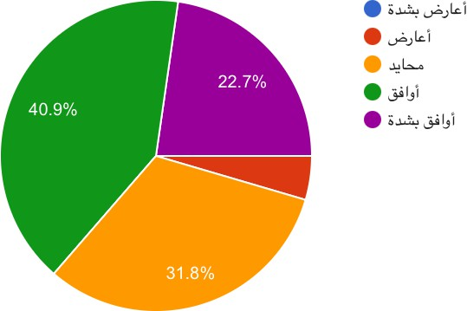
أوضــــــــــحت النتائج أن 90 مشــــــــــاركًا بنســــــــــبة %40.9 وافقوا، و50
مشـــــــــــــاركًا بنســـــــــــــبـة %22.7 وافقوا بشـــــــــــــدة، في حين بلغ عدد المحـايدين 70 مشـــاركًا بنســـبة %31.8، وأبدى 10 مشـــاركين بنســـبة %4.5 عدم موافقة، دون تســــجيل أي اســــتجابة في فئة أعارض بشــــدة. وتشــــير هذه النتيجة إلى أن المخــاوف المتعلقــة بــأمن المعلومــات تمثــل تحــديًــا محســـــــــــــوسًـــــــــــــــا في بيئــة التطبيق الرقمي، حيث بلغت نســـــــــــــبة الموافقة الإجمالية .%63.6 ويعكس ذلك أن أمن المعلومات لا يزال حاضـــــــرًا في أذهان العاملين بوصـــــــفه عاملًا مؤثرًا في درجـة الثقـة بـالتحول الرقمي. كمـا أن هـذه النتيجـة تبـدو طبيعيـة
في مؤســـــســـــة تتعامل مع بيانات ومعلومات حســـــاســـــة، لأن أي توســـــع في الرقمنة يثير بطبيعته تســـــاؤلات

شكل(٤٧-٤)
حول الحماية والخصــــــوصــــــية وســــــلامة البيانات. أما نســــــبة الحياد المرتفعة نســــــبيًا، فقد ترتبط بتفاوت المعرفة الفنية بين المشــــــــــاركين فيما يتعلق بمفاهيم الأمن الســــــــــيبراني والحماية الرقمية. ومع ذلك، فإن

الاتجاه العام يؤكد أن أمن المعلومات يمثل أحد الجوانب التي ينبغي تعزيزها لطمأنة العاملين ودعم التطبيق الرقمي.

العبارة السابعة: بعض الإجراءات التنظيمية تعيق سرعة تنفيذ التحول الرقمي

شكل(٤٨-٤)
أظهرت النتــــائج أن 90 مشـــــــــــــــــاركًــــا بنســـــــــــــبــــة %40.9 وافقوا، و50 مشـــاركًا بنســـبة %22.7 وافقوا بشـــدة، بينما بلغ عدد المحايدين 80 مشـــاركًا بنسبة %36.4، دون وجود أي استجابة معارضة. وتعكس هذه النتيجة أن الإجراءات التنظيميـــة تُعـــد، في نظر جزء مهم من المشــــــــــــــــاركين، عـــاملًا قـــد يبطئ ســـــــرعة تنفيذ التحول الرقمي، حيث بلغت نســـــــبة الموافقة الإجمالية .%63.6 ويــدل ذلــك على أن التحــدي لا يقتصـــــــــــــر على الجوانــب التقنيــة أو المالية فقط، بل يشـمل أيضًـا البنية الإجرائية والتنظيمية داخل المؤسـسـة. فقد تؤدي بعض الإجراءات الطويلة أو التعقيدات الإدارية أو التســـــــــلســـــــــل التنظيمي إلى إبطـــاء تنفيـــذ المبـــادرات الرقميـــة حتى عنـــدمـــا تكون الرغبـــة في
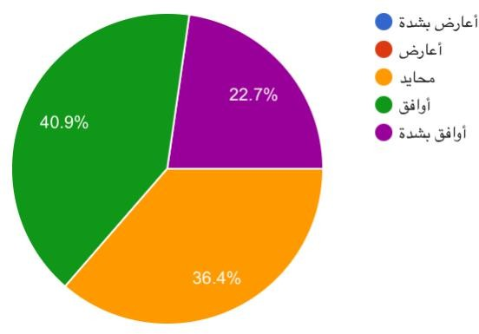
التغيير متوافرة. كما أن ارتفاع نسبة الحياد يشير إلى أن أثر هذا التحدي قد لا يكون ظاهرًا بنفس الدرجة

لجميع العاملين، وربما يشـــعر به بدرجة أكبر من لهم علاقة مباشـــرة بإدارة الإجراءات أو متابعة التنفيذ المؤســـســـ ي. ومع ذلك، فإن النتائج تؤكد أن البعد التنظيمي يمثل عاملًا ينبغي أخذه في الحسبان عند تطوير خطط التحول الرقمي.

العبارة الثامنة: الاعتماد على العمل الورقي يقلل من فعالية التحول الرقمي

شكل(٤٩-٤)
بينت النتائج أن 100 مشـــــــارك بنســـــــبة %45.5 وافقوا، و70
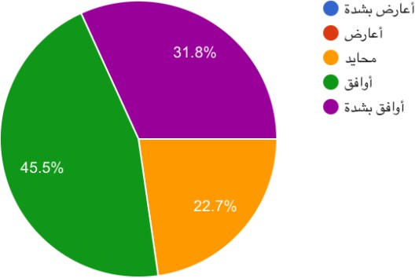
مشــــــــــاركًا بنســــــــــبة %31.8 وافقوا بشــــــــــدة، بينما بلغ عدد المحايدين 50 مشـــاركًا بنســـبة %22.7، دون تســـجيل أي اســـتجابة في فئتي المعارضـــة. وتشــير هذه النتيجة إلى أن الاعتماد على العمل الورقي يمثل من وجهة نظر المشــــــــــــــــاركين أحـــد التحـــديـــات الواضـــــــــــــحـــة التي تقلـــل من فعـــاليـــة التحول الرقمي، حيث بلغت نســــــــبة الموافقة الإجمالية .%77.3 ويعني ذلك أن استمرار بعض الإجراءات أو المعاملات بصيغتها الورقية يحد من الاســـــــــــــتفـادة الكـاملـة من الأنظمـة الرقميـة، ويؤدي إلى ازدواجيـة في
العمــل، ويبطئ الإنجــاز، ويقلــل من كفــاءة التحول المؤســـــــــــــســـــــــــــ ي. كمــا أن هــذه النتيجــة تعكس إدراكًــا واقعيًا لوجود فجوة بين التوجه نحو الرقمنة وبين الممارســــــــــات اليومية التي قد لا تزال تعتمد جزئيًا

على الورق. ومن ثم، فإن تقليل الاعتماد على العمل الورقي يظهر هنا بوصـــــــــــفه ضـــــــــــرورة أســـــــــــاســـــــــــية لاســـــــــــتكمال فاعلية التحول الرقمي وتحقيق نتائجه المرجوة.

-التوصيات

في ضوء النتائج التي توصلت إليها الدراسة بشأن أثر التحول الرقمي على تحسين الأداء المؤسس ي في الدفاع المدني، يمكن تقديم مجموعة من التوصيات التي من شأنها دعم مسار التحول الرقمي وتعزيز فاعليته، بما يسهم في رفع كفاءة الأداء المؤسس ي وتحسين جودة الخدمات والإجراءات داخل المؤسسة.

أولًا، توص ي الدراسة بضرورة تعزيز برامج التدريب والتأهيل الرقمي للعاملين في الدفاع المدني، نظرًا لأن النتائج أظهرت أن نقص التدريب يمثل أحد أبرز التحديات التي تواجه الاستخدام الفعال للأنظمة الرقمية. ولذلك، ينبغي تصميم برامج تدريبية مستمرة ومحدثة تتناسب مع طبيعة الوظائف المختلفة، بحيث تشمل الجوانب الأساسية والمتقدمة في استخدام الأنظمة والمنصات الرقمية، مع مراعاة الفروق بين العاملين في المستويات الإدارية والفنية والميدانية. كما يفضل ألا يقتصر التدريب على الجانب التقني فقط، بل أن يمتد إلى تنمية الوعي بأهمية التحول الرقمي ودوره في تحسين الأداء المؤسس ي.

ثانيًا، توص ي الدراسة بضرورة الاستمرار في تطوير البنية التحتية الرقمية داخل الدفاع المدني، والعمل على معالجة أي جوانب قصور تقنية قد تحد من فاعلية التحول الرقمي. وعلى الرغم من أن النتائج بينت وجود مستوى إيجابي مرتفع في البنية التحتية، فإنها أظهرت أيضًا وجود بعض أوجه الضعف التقنية التي تستدعي المعالجة. ومن ثم، فإن تحسين الشبكات، وتحديث الأجهزة والبرامج، ورفع كفاءة قواعد البيانات، وتعزيز تكامل الأنظمة، تمثل خطوات ضرورية لضمان استدامة التحول الرقمي ورفع مستوى جاهزية المؤسسة للتوسع فيه مستقبلًا.

ثالثًا، تؤكد الدراسة أهمية تعزيز التكامل بين الأنظمة الرقمية المختلفة، وذلك لتقليل المشكلات الناتجة عن تشتت البيانات أو ضعف الربط بين الإدارات. فكلما ارتفع مستوى التكامل بين الأنظمة، أصبح تدفق المعلومات أكثر سرعة ودقة، وتحسن التنسيق بين الوحدات المختلفة، وارتفعت كفاءة العمل المؤسس ي. لذلك، من المهم العمل على توحيد قواعد العمل الرقمي، وربط الأنظمة والمنصات بصورة تسمح بتبادل المعلومات بشكل سلس وآمن، وبما يدعم اتخاذ القرار ويقلل من التكرار والازدواجية في الإجراءات.

رابعًا، توص ي الدراسة بضرورة تقليل الاعتماد على الإجراءات الورقية، والعمل على التحول التدريجي الكامل نحو الإجراءات الإلكترونية كلما كان ذلك ممكنًا. فقد أظهرت النتائج أن استمرار الاعتماد على العمل الورقي يمثل أحد العوامل التي تقلل من فعالية التحول الرقمي. ومن هنا، فإن مراجعة الإجراءات الحالية، وإعادة تصميمها بصورة

رقمية، وتبسيط المسارات الإدارية، يمكن أن يسهم في تقليل الوقت والجهد، ورفع كفاءة الأداء، وتعزيز الاستفادة من الإمكانات المتاحة في الأنظمة الرقمية.

خامسًا، توص ي الدراسة بضرورة الاستمرار في دعم القيادة الرقمية وتعزيز دورها في توجيه التحول الرقمي داخل الدفاع المدني، لأن النتائج أوضحت أن القيادة تمثل أحد أهم عوامل نجاح هذا التحول. ويتطلب ذلك استمرار القيادة في تبني رؤية واضحة للتحول الرقمي، ومتابعة تنفيذ خططه، وتحفيز العاملين على التفاعل الإيجابي معه، وتوفير الدعم الإداري والتنظيمي اللازم لإنجاحه. كما ينبغي أن تعمل القيادة على بناء ثقافة تنظيمية أكثر انفتاحًا على التغيير والتطوير، وأن تتعامل مع التحول الرقمي بوصفه مشروعًا مؤسسيًا مستمرًا لا مجرد مبادرات متفرقة.

سادسًا، توص ي الدراسة بضرورة تعزيز أمن المعلومات والحماية الرقمية، باعتبار ذلك عنصرًا أساسيًا في نجاح التحول الرقمي وترسيخ الثقة في الأنظمة الإلكترونية. وعلى الرغم من أن النتائج أظهرت تقييمًا إيجابيًا لهذا الجانب، إلا أن المخاوف المتعلقة بأمن المعلومات ما تزال قائمة لدى بعض العاملين. لذا، من المهم تطوير سياسات الحماية الرقمية، وتحديث أدوات الأمن السيبراني، وتكثيف التوعية الداخلية بممارسات الاستخدام الآمن، حتى يشعر العاملون بقدر أكبر من الاطمئنان عند التعامل مع الأنظمة الرقمية والبيانات المؤسسية.

سابعًا، توص ي الدراسة بضرورة توفير الموارد المالية الكافية لمشروعات التحول الرقمي، لأن محدودية الموارد ظهرت كأحد التحديات التي قد تؤثر في تنفيذ المبادرات الرقمية أو توسيع نطاقها. ولذلك، فإن تخصيص ميزانيات مناسبة للتحول الرقمي، تشمل التدريب، والتحديث، والصيانة، والدعم الفني، يعد أمرًا ضروريًا لضمان استمرارية التطوير وعدم تعثر المبادرات بسبب نقص الإمكانات.

ثامنًا، توص ي الدراسة بأهمية تشجيع الموظفين على المشاركة في تقديم المقترحات والأفكار التطويرية المتعلقة بالتحول الرقمي، لأن النتائج أظهرت وجود توجه إيجابي نحو تشجيع الابتكار الرقمي. ويمكن تحقيق ذلك من خلال فتح قنوات مؤسسية لاستقبال المقترحات، وتحفيز الممارسات الابتكارية، ومنح العاملين فرصة أكبر للمشاركة في تطوير الحلول الرقمية المناسبة لطبيعة العمل. إن إشراك الموظفين في مسار التحول الرقمي يعزز من تقبلهم له، ويزيد من شعورهم بالمسؤولية تجاه نجاحه.

تاسعًا، توص ي الدراسة بضرورة مراجعة الإجراءات التنظيمية والإدارية التي قد تؤدي إلى إبطاء تنفيذ التحول الرقمي، والعمل على تبسيطها بما ينسجم مع متطلبات البيئة الرقمية. فنجاح التحول الرقمي لا يتطلب فقط توافر التقنيات،

بل يحتاج أيضًا إلى مرونة إدارية وتنظيمية تقلل من التعقيد، وتسرع تنفيذ المبادرات، وتدعم اتخاذ القرار بصورة أكثر فاعلية.

وأخيرًا، توص ي الدراسة بإجراء دراسات مستقبلية تتناول موضوع التحول الرقمي في مؤسسات حكومية أخرى ذات طبيعة مشابهة، أو تقارن بين إدارات ومناطق مختلفة داخل الدفاع المدني، كما يمكن أن تتجه دراسات لاحقة إلى اختبار متغيرات إضافية، مثل الرضا الوظيفي، أو جودة الحياة الوظيفية، أو الكفاءة التشغيلية، أو الاستجابة للطوارئ، بوصفها مخرجات محتملة للتحول الرقمي. ومن شأن هذه الدراسات أن تعمق الفهم العلمي للعلاقة بين التحول الرقمي والأداء المؤسس ي، وتسهم في تقديم حلول أكثر دقة وواقعية.

وبوجه عام، تؤكد هذه التوصيات أن التحول الرقمي في الدفاع المدني يمثل فرصة حقيقية لتحسين الأداء المؤسس ي، إلا أن تحقيق أقص ى استفادة منه يتطلب تكاملًا بين البنية التقنية، والتدريب، والدعم القيادي، والموارد، والمرونة التنظيمية، بما يضمن تحويل هذا التحول من مجرد توجه إداري إلى ممارسة مؤسسية راسخة وفعالة.

المراجع

-المراجع العربية

أبو لحية، إسراء جمعة أحمد. .(2024) أثر التحول الرقمي على الأداء العام لوزارة المالية - غزة. مجلة العلوم الاقتصادية والإدارية والقانونية، (9)8، .52–39

أبو نصير، نانس ي نواف صالح. .(2024) أثر التحول الرقمي على تحسين الأداء المؤسس ي في الجامعات الأردنية وفقًا لبطاقة الأداء المتوازن )رسالة ماجستير.( جامعة البلقاء التطبيقية، السلط.

الأعرجي، عبد الله هاشم محمد، والسمان، ثائر أحمد سعدون. .(2021) دور جاهزية الحكومة الإلكترونية في تعزيز الأداء المؤسس ي: دراسة حالة في ديوان محافظة نينوى. تنمية الرافدين، (132)40، .36–9

العريمي، هنادي نواف. .(2024) أثر التحول الرقمي على تميز الأداء المؤسس ي: دراسة تطبيقية على هيئة تنظيم قطاع الاتصالات في الأردن )رسالة ماجستير غير منشورة.( جامعة الإسراء الخاصة، عمّان.

العطاس، أبو بكر عبدالله محمد. .(2025) سياسات الحكومة الرقمية وأثرها في تحقيق الاستدامة الرقمية في أمانة محافظة جدة: دراسة استطلاعية. المجلة العربية للإدارة، (6)45، .117–103

العتيبي، نايف بن حزام. .(2024) أثر مشاريع التحول الرقمي في تحسين الأداء المؤسس ي في هيئة الحكومة الرقمية بالمملكة العربية السعودية )رسالة ماجستير.( جامعة عمان العربية، عمّان.

سقاط، أحمد عادل، ورحمن، ريان عدنان عزيز. .(2022) التحول الرقمي في المؤسسات الحكومية وفق رؤية :2030 دراسة حالة مستشفى النور بمكة المكرمة. مجلة العلوم الاقتصادية والإدارية والقانونية، (25)6، .127–94

شحاتة، جيهان عادل علي. .(2024) أثر التحول الرقمي في تطوير الأداء المؤسس ي: دراسة تطبيقية على مصلحة الضرائب المصرية “القيمة المضافة” )رسالة دكتوراه.( جامعة طنطا، طنطا.

الخوري، علي محمد. .(2021) الحكومة الرقمية: مفاهيم وممارسات. القاهرة: المنظمة العربية للتنمية الإدارية.

الدوعان، حامد محمد إبراهيم. .(2004) نظرية النظم وتطبيقاتها على جهاز الإدارة العامة: دراسة تحليلية لدور ووظيفة الجهاز التنفيذي بمنطقة جازان بالمملكة العربية السعودية. مجلة الإدارة.

جاد الله، جيهان إبراهيم سيد. .(2023) التحول الرقمي وتطوير الأداء المؤسس ي بإدارات التضامن الاجتماعي. مجلة الخدمة الاجتماعية، (1)77، .114–72

الجبور، موفق سلامة طلاق. .(2022) أثر التحول الرقمي في تطوير الأداء المؤسس ي: دراسة حالة أمانة عمان الكبرى/الأردن )رسالة ماجستير.( جامعة الزرقاء.

حجة، ولاء علي حسن. .(2025) التحول الرقمي ودوره في تعزيز الأداء المؤسس ي في ضوء ممارسات إدارة الموارد البشرية الرقمية في وزارة النقل والمواصلات الفلسطينية من وجهة نظر العاملين )رسالة ماجستير.( جامعة القدس.

حسين، رامز رمضان محمد. .(2024) الحكومة الرقمية مدخل لتحسين الخدمات العامة الحكومية: دراسة ميدانية على هيئة البريد المصري بمحافظة الجيزة. المجلة العلمية للدراسات التجارية والبيئية، (3)15، .620–514

رشق، تغريد محمد معروف عرب. .(2025) التحول الرقمي ودوره في تطوير الأداء المؤسس ي: دراسة تطبيقية على تجارب القطاع العام والقطاع الخاص. المجلة العربية للتربية النوعية، (42)، .166–139

فضل الله، فضل الله علي. .(1981) نظريات التنظيم الإداري: دراسة تحليلية نقدية. المجلة العربية للإدارة، .(2–1)5

قرني، حسام. .(2021) المدخل الحديث لإدارة الأداء في المؤسسات. القاهرة/دبي: دار النهضة العربية ودار النهضة العلمية.

المومني، تامر نايف عليان. .(2024) أثر التحول الرقمي في تطوير الأداء المؤسس ي: دراسة تطبيقية على المنظمات الدولية في الأردن )رسالة ماجستير.( جامعة الشرق الأوسط، عمّان.

ياسين، سعد غالب. .(2020) الإدارة الإلكترونية. عمّان: دار اليازوري العلمية للنشر والتوزيع.

المراجع الأجنبية

Latupeirissa, J. J. P., Dewi, N. L. Y., Prayana, I. K. r., Srikandi, M. B., ramadiansyah, S. A., & Pramana, I. B.
G. A. Y. (2024). Transforming public service delivery: A comprehensive review of digitization initiatives. Sustainability, 16(7), 2818.

van roekel, H., Meijer, A., van der Voet, J., & Scherer, r. (2025). Digital transformation leadership: A public value-centered measurement scale. Government Information Quarterly, 42(4), 102091.

الملاحق

-الاستبانة

استبيان دراسة: أثرالتحول الرقمي على تحسين الأداء المؤسس ي في الدفاع المدني

أخي/أختي المشارك/ة،
يهدف هذا الاستبيان إلى التعرف على أثر التحول الرقمي على تحسين الأداء المؤسس ي في الدفاع المدني، وذلك لأغراض البحث العلمي فقط.
نأمل منكم الإجابة بدقة وموضوعية، مع العلم أن جميع البيانات ستستخدم بسرية تامة ولأغراض البحث العلمي فقط.

ثانيًا: البيانات الديموغرافية
.1 الجنس
• ذكر
• أنثى
.2 العمر
• أقل من 30 سنة
• 30 إلى أقل من 40 سنة
• 40 إلى أقل من 50 سنة
• 50 سنة فأكثر
.3 المؤهل العلمي
• ثانوي
• دبلوم
• بكالوريوس
• ماجستير
• دكتوراه

.4 المسمى الوظيفي
• قيادي
• إشرافي
• إداري
• فني
• ميداني

.5 سنوات الخبرة
• أقل من 5 سنوات
• 5 إلى أقل من 10 سنوات
• 10 سنوات فأكثر
ثالثًا: محاور الاستبيان
المحور الأول: البنية التحتية والجاهزية الرقمية

أوافق  بشدة | أوافق | محايد | أعارض | أعارض  بشدة | العبارة | م
 |  |  |  |  | تتوافر في الدفاع المدني بنية تحتية تقنية تدعم  التحول الرقمي. | 6
 |  |  |  |  | الأجهزة والبرامج المستخدمة مناسبة لطبيعة  العمل. | 7
 |  |  |  |  | توجد شبكة اتصال داخلية فعالة تدعم العمل  الرقمي. | 8
 |  |  |  |  | يتم تحديث الأنظمة الرقمية بصورة دورية. | 9
 |  |  |  |  | توجد قواعد بيانات رقمية منظمة وسهلة  الاستخدام. | 10
 |  |  |  |  | تتوافر وسائل حماية مناسبة للبيانات والمعلومات. | 11
 |  |  |  |  | يمكن الربط الإلكتروني بين الإدارات المختلفة  بسهولة. | 12

 |  |  |  |  | البيئة التقنية الحالية مهيأة للتوسع في التحول  الرقمي. | 13

المحور الثاني: القيادة الرقمية والدعم الإداري

أوافق  بشدة | أوافق | محايد | أعارض | أعارض  بشدة | العبارة | م
 |  |  |  |  | تدعم القيادة العليا مشروعات التحول الرقمي  بوضوح. | 14
 |  |  |  |  | لدى الإدارة رؤية واضحة للتحول الرقمي في الدفاع  المدني. | 15
 |  |  |  |  | تشجع الإدارة الموظفين على استخدام الأنظمة  الرقمية. | 16
 |  |  |  |  | تخصص الإدارة الموارد اللازمة لتطبيق التحول  الرقمي. | 17
 |  |  |  |  | تتابع القيادة تنفيذ خطط التحول الرقمي بانتظام. | 18
 |  |  |  |  | تتعامل الإدارة بسرعة مع المشكلات المرتبطة  بالأنظمة الرقمية. | 19
 |  |  |  |  | تعزز القيادة ثقافة التغيير والتطوير الرقمي بين  العاملين. | 20
 |  |  |  |  | يسهم الدعم الإداري في زيادة تقبل الموظفين  للتحول الرقمي. | 21

المحور الثالث: استخدام التقنيات والابتكار الرقمي

أوافق  بشدة | أوافق | محايد | أعارض | أعارض  بشدة | العبارة | م
 |  |  |  |  | تستخدم الأنظمة الرقمية في إنجاز الأعمال اليومية. | 22
 |  |  |  |  | أسهمت التقنيات الرقمية في تقليل الوقت اللازم  لإنجاز المعاملات. | 23
 |  |  |  |  | تساعد التقنيات الرقمية في سرعة تداول المعلومات  بين الموظفين. | 24
 |  |  |  |  | يتم الاعتماد على المنصات الرقمية في تنفيذ  الإجراءات الإدارية. | 25

 |  |  |  |  | أسهمت التقنيات الرقمية في تقليل الأخطاء في  العمل. | 26
 |  |  |  |  | تساعد الأنظمة الرقمية في متابعة المهام بدقة. | 27
 |  |  |  |  | يتم توظيف التقنيات الرقمية لتحسين التنسيق  بين الإدارات. | 28
 |  |  |  |  | يشجع الدفاع المدني تقديم أفكار جديدة لتطوير  العمل الرقمي. | 29
 |  |  |  |  | توجد مرونة في تجربة حلول رقمية حديثة. | 30
 |  |  |  |  | يسهم الابتكار الرقمي في تطوير الإجراءات  والخدمات. | 31

المحور الرابع: أثر التحول الرقمي على الأداء المؤسس ي

أوافق  بشدة | أوافق | محايد | أعارض | أعارض  بشدة | العبارة | م
 |  |  |  |  | أسهم التحول الرقمي في تحسين كفاءة الأداء  المؤسس ي. | 32
 |  |  |  |  | أدى التحول الرقمي إلى رفع إنتاجية الموظفين. | 33
 |  |  |  |  | ساعد التحول الرقمي في تحسين جودة الخدمات  المقدمة. | 34
 |  |  |  |  | أسهم التحول الرقمي في تقليل التكاليف  التشغيلية. | 35
 |  |  |  |  | أدى التحول الرقمي إلى تسريع إنجاز الأعمال. | 36
 |  |  |  |  | ساعد التحول الرقمي في تقليل الأخطاء الإدارية. | 37
 |  |  |  |  | أسهم التحول الرقمي في تحسين التنسيق بين  الإدارات. | 38
 |  |  |  |  | أدى التحول الرقمي إلى تحسين عملية اتخاذ  القرار. | 39
 |  |  |  |  | ساعد التحول الرقمي في تعزيز الشفافية الإدارية. | 40
 |  |  |  |  | أسهم التحول الرقمي في تعزيز أمن المعلومات. | 41

المحور الخامس: المعوقات والتحديات

أوافق  بشدة | أوافق | محايد | أعارض | أعارض  بشدة | العبارة | م
 |  |  |  |  | توجد مقاومة من بعض الموظفين تجاه التحول  الرقمي. | 42
 |  |  |  |  | نقص التدريب يمثل عائقًا أمام الاستخدام الفعال  للأنظمة الرقمية. | 43
 |  |  |  |  | ضعف بعض البنى التقنية يحد من نجاح التحول  الرقمي. | 44
 |  |  |  |  | محدودية الموارد المالية تؤثر في تنفيذ مبادرات  التحول الرقمي. | 45
 |  |  |  |  | توجد صعوبات في التكامل بين الأنظمة الرقمية  المختلفة. | 46
 |  |  |  |  | تمثل المخاوف المتعلقة بأمن المعلومات تحديًا في  التطبيق الرقمي. | 47
 |  |  |  |  | بعض الإجراءات التنظيمية تعيق سرعة تنفيذ  التحول الرقمي. | 48
 |  |  |  |  | الاعتماد الجزئي على العمل الورقي يضعف فعالية  التحول الرقمي. | 49

راب اعا: السؤال المفتوح

.50 من وجهة نظرك، ما أبرز المقترحات التي يمكن أن تسهم في تعزيز التحول الرقمي وتحسين الأداء المؤسس ي في الدفاع المدني؟
……………………………..………………………………..…………………………………..………………………………….………………………………
..………………………….…………………………………..………………………………..………………………………..………………………………..…

Abstract الملخص-
This study aimed to identify the impact of digital transformation on improving institutional performance in Civil Defense by analyzing the reality of digital infrastructure, digital leadership, and the

level of digital technology use, as well as their effect on improving institutional performance, in addition to identifying the major challenges facing digital transformation within the institution.
The study population consisted of employees working in Civil Defense, and the sample included 220 participants from different job categories. The data were analyzed to identify the characteristics of the sample and to measure the level of responses to the study dimensions, which included digital infrastructure, digital leadership, use of digital technologies, institutional performance, and challenges associated with digital transformation.
The results of the study showed a high positive level in digital infrastructure, as appropriate technical components were found to be available, along with good electronic linkage between departments, organized databases, and suitable information protection measures. The findings also showed that digital leadership plays an important role in supporting digital transformation through adopting a clear vision, encouraging employees, allocating resources, and following up implementation. In addition, the results indicated that the use of digital technologies was at a high level and contributed to reducing time, improving the flow of information, reducing errors, and strengthening coordination among departments. The study also revealed that digital transformation significantly contributed to improving institutional performance through increasing efficiency, enhancing employee productivity, improving service quality, reducing operational costs, strengthening transparency, and improving decision-making. On the other hand, the study identified several challenges, most notably insufficient training, weaknesses in some aspects of the technical infrastructure, limited financial resources, difficulties in system integration, and the continued reliance on paper-based work.
The study concluded that digital transformation is a positive and influential factor in improving institutional performance in Civil Defense. However, achieving full benefit from it requires addressing challenges related to training, resources, technical integration, and organizational flexibility.

Keywords

Digital transformation, institutional performance, Civil Defense, digital leadership, digital infrastructure, digital technologies, organizational challenges


Midocean University College of Management
Department of Business Administration

Title in English

The Impact of Digital Transformation on Improving Institutional Performance in Civil Defense

Prepared by:

Supervised by:
Dr. Faisal Abdulhameed
Dr. Defaz Gerad

Year:2026

